رسالة «خلاصة الأقوال في معرفة الوقت ورؤية الهلال» لشهاب الدين ابن المجدي (ت 850 هـ/1447 م)
دراسة تحليلية رياضية في ضوء الدراسات السابقة، مع الرسومات والمعادلات وطرق استخراجها، والتعليق التراثي، واستخراج معيار ابن المجدي لرؤية الهلال وتعيين متغيراته واختباره
المحتويات

تمهيد ومنهج الدراسة
تتناول هذه الدراسة رسالة «خلاصة الأقوال في معرفة الوقت ورؤية الهلال» لشهاب الدين أبي العباس أحمد بن رجب بن طيبغا، المعروف بابن المجدي (767–850 هـ / 1366–1447 م)، أحد كبار علماء الميقات في القاهرة المملوكية. وقد اعتمدت الدراسة على مصدرين بين يدي الباحث:
- التحقيق المنشور للرسالة الذي أعدّه الأستاذ أروين جولي رخمادي بوتر–بوتر (Arwin Juli Rakhmadi Butar-Butar)، وأصله بحث ماجستير في تحقيق التراث بمعهد المخطوطات العربية بالقاهرة (2009) بإشراف الأستاذ الدكتور محمد عبد الوهاب جلال والأستاذ عصام محمد الشنطي، ونُشر بمقدمته المؤرخة في ميدان (سومطرة الشمالية) 12 ربيع الأول 1441 هـ / 9 نوفمبر 2019 م. اعتمد المحقق نسختين: نسخة مكتبة الأزهر (كُتبت سنة 1237 هـ، وجعلها أصلًا) ونسخة دار الكتب المصرية (ورمز لها بـ«أ»).
- النص المرقون للرسالة من نسخة 1237 هـ الذي أعدّته د. نجلاء شمس (مساعد مدير مركز الفلك).
وقد سارت الدراسة على المنهج الآتي:
- المنهج الوصفي التاريخي: لوضع الرسالة في سياق علم الميقات الإسلامي، ومقارنتها بما سبقها من الدراسات.
- المنهج التحليلي الرياضي: لتحويل كل «عمل» من أعمال الربع المجيب الواردة في النص إلى معادلة في حساب المثلثات الكروية، مع بيان طريقة استخراجها (الاشتقاق) وتعليق تراثي يربطها بمصطلح القوم.
- المنهج التجريبي الحاسوبي: لبناء خوارزمية ابن المجدي كاملة في برنامج حاسوبي (لغة Python)، ثم اختبارها على 2020 أمسية رصد بعد الاقتران في القاهرة بين سنتي 1990 و2049 م، باستعمال مواضع الشمس والقمر من التقويم الحديث JPL DE421، ومقارنة أحكامها بالمعيارين الحديثين ليالوب (Yallop 1997) وعودة (Odeh 2004).
والنتيجة الرئيسة التي انتهت إليها الدراسة أن الرسالة تحمل معيارًا مركّبًا متماسكًا لرؤية الهلال (شرط ابتدائي + ثلاثة أقوال)، وأن هذا المعيار — حين يُطبَّق بخطوات ابن المجدي نفسها — يتفق مع معيار عودة الحديث في نحو 96–97٪ من الحالات، وأن أقواله التقويمية (توالي النواقص والكوامل، ومكث الهلال في ليلتيه الثانية والثالثة) تصدق على الحساب الحديث بدقة لافتة.

الفصل الأول: المؤلف والرسالة

1.1 ابن المجدي: ترجمة موجزة
هو أحمد بن رجب بن طيبغا المجدي العلائي، شهاب الدين أبو العباس، القاهري الشافعي، نُسب إلى جدّه المقر الأشرف الأمير الأتابكي طيبغا العلائي أحد مقدمي الألوف في الجيش المملوكي. وُلد بالقاهرة في العشر الأولى من ذي الحجة سنة 767 هـ، وحفظ القرآن وألفية ابن مالك وتفقه على «منهاج الطالبين» للنووي، وأخذ عن البلقيني وابن الملقن والكمال الدميري، وأخذ الفرائض والحساب عن التقي بن عز الدين الحنبلي، والميقات ومتعلقاته عن الجمال المارداني. ولازم داره المجاورة للجامع الأزهر، وتوفي ليلة السبت حادي عشر ذي القعدة سنة 850 هـ (1447 م). ومن تلاميذه: ابن الجيعان أبو زكريا الدمياطي، والمناوي، والبدر المارداني (والد سبط المارداني)، وغيرهم. (السخاوي، الضوء اللامع 1/300–303؛ الشوكاني، البدر الطالع 56–58؛ وانظر تحقيق بوتر ص 8–12).
قال السخاوي: «برع في فنون وتقدّم بذكائه المفرط الذي قلّ أن يوازَى فيه، وأُشير إليه بالتقدم قديمًا، وصار رأس الناس في أنواع الحساب والهندسة والهيئة والفرائض وعلم الوقت بلا منازع».

1.2 مؤلفاته ذات الصلة بالرسالة
أحصى المحقق ثمانية وثلاثين عنوانًا، أكثرها في الميقات والحساب، ومنها ما تحيل إليه الرسالة صراحة:
- «غنية الفهيم والطريق إلى حل التقويم»: يحيل إليه في آخر فصل الهلال «فمن أراد عمل هذه المطالب الحسابية المحررة فعليه بكتابنا…». وهو الكتاب الحسابي الذي تُعدّ «الخلاصة» مختصره بالربع المجيب.
- «الجامع المفيد في الكشف عن أصول مسائل التقويم والمواليد»: يحيل إليه لتحقيق مسائل القمر وسائر الكواكب.
- «المنهل العذب الزلال في معرفة حساب الهلال»، و«الدرر في مباشر القمر»، و«إرشاد الحائر إلى تخطيط فضل الدائر»، و«زاد المسافر في معرفة فضل الدائر»، وغيرها.
- وله جداول لحساب التقاويم (الإفيمريدات) درسها كنيدي وكينج.

1.3 الرسالة: موضوعها وبناؤها
يقول المؤلف: «فهذه رسالة مختصرة منقحة محررة في العمل بالربع المجيب سميتها بخلاصة الأقوال في معرفة الوقت ورؤية الهلال». فهي رسالة عملية في الربع المجيب (Sine quadrant)، تتألف من:
القسم | المضمون | موضعه في التحقيق
المقدمة | رسوم الربع، التجييب والتقويس، أخذ الارتفاع | ص 55–56
مسائل الوقت | الظل وقطره، الميل، الغاية، الأصل وبعد القطر، المحفوظان، جيب الترتيب، نصف التعديل ونصف القوس، فضل الدائر والدائر، الارتفاع الذي لا سمت له، السمت، العصر، الفجر والشفق، القبلة وخط المشرق والمغرب، المطالع | ص 56–65
فصل في القمر | عرض القمر، بعده (ميله)، تقويمه لوقت مفروض (البهت)، مطالع توسطه، فضل دائره، طلوعه وغروبه، تعديل الارتفاع | ص 65–73
فصل في رؤية الهلال | شرط التاسع والعشرين، تقويم النيرين عند الرؤية، اختلاف المنظر، قوس المكث، قوس الرؤية، قوس الارتفاع، السمت، البعد المطلق، قوس النور، حدود الرؤية | ص 74–79
فصل في الشهور | لا يتوالى أكثر من ثلاثة نواقص ولا أكثر من أربعة كوامل، ومكث الهلال في ليلتيه الثانية والثالثة | ص 79–80

1.4 تاريخ التأليف: ملاحظة نقدية
ورد في نسخة الأزهر (الأصل) وفي النص المرقون: «هذا ما ألّفته في سنة اثني عشر ومائة من الهجرة»، وهي عبارة ساقطة من النسخة «أ». وسنة 112 هـ ممتنعة قطعًا لأن المؤلف وُلد سنة 767 هـ. والأرجح أن الناسخ أسقط لفظ «ثمان» فصارت «ومائة» بدل «وثمانمائة»، فيكون تاريخ التأليف 812 هـ (1409–1410 م)، والمؤلف يومئذ في الخامسة والأربعين، وهي سنّ تناسب رسالة «مختصرة منقحة محررة» تحيل على كتب أكبر سبق تأليفها. وهذا ترجيح يحتاج إلى نسخة ثالثة تؤيده.

1.5 مقارنة النصين المتاحين
قابلت الدراسة النص المرقون (نجلاء شمس) بالنص المحقق (بوتر)، فظهرت فروق تؤثر في المعنى الفلكي، أهمها:
الموضع | النص المرقون | النص المحقق | الترجيح والتعليل
حدود قوس المكث والرؤية | «والرؤية 12 12» | «12 12» وفي «أ»: «يب يب» | يب = 12 بحساب الجمّل، فالقراءتان واحدة
ارتفاع القول الثاني | «والارتفاع و» | «ز» وفي «أ»: «و» | ز = 7 و و = 6؛ وكلاهما محتمل (انظر 6.4)
حدّ «البيان» في قول المتأخرين | «وإن كان ح روي بينا» | «يح» | «يح» = 18 لا يستقيم؛ والمحقق نفسه فسّره في دراسته بـ13 أي «يج»، والفرق بين الحاء والجيم نقطة. والراجح يج = 13
حدّ «القرب إلى البيان» | «أقل من ح إلى ب» | «أقل من يح إلى ي» وفي «أ» «يب يب» | الراجح: من 13 إلى 10 (ي)؛ وفي «أ» 12
حد «القرب من الخفاء» | «أقل من ب إلى ر» | «أقل من ي إلى ز» | الراجح: من 10 إلى 7 (ز)، ويتسق مع الحد الأدنى «سبع درج»
اختلاف العرض في رأس الحمل | «واختلاف العرض ودقائق في رأس الحمل» | كذلك | الصواب أن «و» رقم = 6 دقائق، أي «واختلاف العرض و دقائق في رأس الحمل»، وقد ثبت ذلك حسابيًّا (الفصل الخامس)
«جزء المتأخرون» | كذا | «جرّ به المتأخرون» | الصواب «جرى به المتأخرون» أي جرى عليه عملهم

الفصل الثاني: الدراسات السابقة

2.1 دراسات عن ابن المجدي وتراثه
- كتب التراجم: السخاوي (الضوء اللامع 1/300–303)، والسيوطي (بغية الوعاة 1/307، حسن المحاضرة 1/250)، وابن تغري بردي (المنهل الصافي 1/79)، والشوكاني (البدر الطالع 56–58)، وابن العماد (شذرات الذهب 7/268)، والزركلي (الأعلام 1/125)، وكحالة (معجم المؤلفين 1/138)، وبروكلمان. وهي تثبت مكانته ولا تدرس محتوى رسائله.
- David A. King, A Survey of the Scientific Manuscripts in the Egyptian National Library (Winona Lake: Eisenbrauns / ARCE, 1986): فهرس وصفي لمخطوطات ابن المجدي بدار الكتب، وعدّه كينج من أعلام الفلك المملوكي إلى جانب ابن الشاطر وسبط المارديني.
- E. S. Kennedy & D. A. King, دراسة «جداول ابن المجدي لحساب التقاويم» (Ibn al-Majdī’s Tables for Calculating Ephemerides)، ونُشرت في Journal for the History of Arabic Science (1980) ثم أعيد نشرها ضمن مجموعات Variorum (1986). وهي أهم دراسة حديثة لابن المجدي، وتُظهر أن «المقوّم» الذي تبدأ به رسالتنا كان يُستخرج من جداول من هذا النوع.
- D. A. King، أعماله في الميقات المصري (مجموعة Islamic Mathematical Astronomy, Variorum 1986؛ وAstronomy in the Service of Islam, Variorum 1993؛ وIn Synchrony with the Heavens, Brill 2004–2005): تبيّن بنية علم الميقات المملوكي ووظيفة المؤقت والربع المجيب، وتضع ابن المجدي في سلسلة المارداني – ابن المجدي – سبط المارديني.
- تحقيق بوتر–بوتر (2009/2019): أول تحقيق علمي للرسالة، مع دراسة عن المؤلف ومعجم للمصطلحات الفلكية وتخريج للأعداد الأبجدية. وقد لخّص المحقق «رأي ابن المجدي» في ثلاثة أقوال (ص 24–25)، وانتهى في الخاتمة (ص 81) إلى أن الرسالة تعطي «معيار إمكان الرؤية في حدود 6 إلى 6.5 درجة، وهذا التحديد موافق لحدود ابن يونس». ولم يقدّم المحقق رسومًا ولا معادلات ولا اختبارًا حسابيًّا للمعيار.
- النص المرقون (د. نجلاء شمس): تفريغ أمين لنسخة 1237 هـ، مفيد في المقابلة.

2.2 دراسات رؤية الهلال في الفلك الإسلامي
- E. S. Kennedy: دراسات نظرية الرؤية عند يعقوب بن طارق (JNES 1968)، وعند ثابت بن قرة (Centaurus 1960)، وجدول الرؤية في زيج الخوارزمي (مع Janjanian، Centaurus 1965). وقد بيّنت هذه الدراسات أن الفلكيين المسلمين ورثوا عن الهنود والبابليين فكرة «قوس المكث» ثم طوّروا مفهوم «قوس الرؤية» (انحطاط الشمس) و«البعد المعدل».
- D. A. King, “Some Early Islamic Tables for Determining Lunar Crescent Visibility” (Annals of the New York Academy of Sciences 500، 1987): مسح لجداول الرؤية من القرن الثالث إلى الثامن الهجري، ومنها معايير حبش والبتاني وابن يونس والطوسي.
- J. P. Hogendijk, “Three Islamic Lunar Crescent Visibility Tables” (Journal for the History of Astronomy 19، 1988).
- دراسات بوتر–بوتر الأخرى في فقه الهلال وفلكه، ودراسات ذو الفقار علي شاه (الحسابات الفلكية وإثبات شهر رمضان، المعهد العالمي للفكر الإسلامي 1430 هـ).

2.3 المعايير الحديثة التي تُقاس عليها الرسالة
المعيار | المتغيرات | الفكرة
البابليون | قوس المكث ≥ 12° (48 دقيقة) | الأساس الذي يظهر في القول الأول عند ابن المجدي
Fotheringham (1910) وMaunder (1911) | ارتفاع القمر وفرق السمت | منحنى حدّي بالرصد
Danjon (1932) | قوس النور ≥ 7° تقريبًا | حدّ أدنى فيزيائي للبعد الزاوي
Bruin (1977) | عرض الهلال وقوس الرؤية | نموذج فيزيائي لإضاءة الشفق
Schaefer (1988) | نموذج فيزيائي كامل | سطوع الهلال مقابل سطوع السماء
Ilyas (1984–1994) | الارتفاع والبعد | معيار مركّب
Yallop (1997) | q = (ARCV − f(W))/10 | ست نطاقات A–F، عند «أفضل وقت»
Odeh (2004) | V = ARCV − f(W) | أربعة نطاقات: بالعين / قد تحتاج أداة / بالأداة فقط / غير ممكنة
حيث $f\left(W\right)=11.8371−6.3226W+0.7319W^{2}−0.1018W^{3}$ عند يالوب (والثابت 7.1651 عند عودة)، و $W$ عرض الهلال بالدقائق.

2.4 موقع هذه الدراسة
يتبين من المسح أن الرسالة لم تُدرس بعدُ دراسة رياضية: فلم تُحوَّل أعمالها إلى معادلات، ولم تُرسم أشكالها، ولم يُختبر معيارها على المعطيات الحديثة، ولم تُفكّ رموزها الأبجدية المشكلة (دل، يح، و دقائق) بالحساب. وهذا ما تسعى إليه الدراسة الحاضرة، مع مناقشة حكم المحقق بأن معيارها «6 إلى 6.5 درجة».

الفصل الثالث: السياق — علم الميقات والربع المجيب

3.1 علم الميقات في القاهرة المملوكية
نشأ في مصر والشام منذ القرن السابع الهجري منصب المؤقّت في المساجد الجامعة، وصار «علم الميقات» علمًا مستقلًا موضوعه: تحديد أوقات الصلاة، واتجاه القبلة، ورؤية الهلال، بالآلات والجداول. وكان الجامع الأزهر — الذي لازمه ابن المجدي — من أهم مراكزه. وتعتمد هذه الصناعة على ثلاثة أدوات: الزيج (جداول حركات الكواكب)، وجداول الميقات (كجداول القاهرة المنسوبة إلى ابن يونس وتطويراتها)، والآلات (الإسطرلاب، والربع المقنطر، والربع المجيب).

3.2 الربع المجيب: حاسبة تناظرية لحساب المثلثات
الربع المجيب ربع دائرة نصف قطرها مقسوم ستين قسمًا (الستيني)، تنزل منه خطوط موازية لضلعيه هي الجيوب المبسوطة والجيوب المنكوسة (المعكوسة)، وفي مركزه خيط يحمل خرزة متحركة هي المَرِيّ، وعلى قوسه تدريج من 0 إلى 90 (شكل 1).
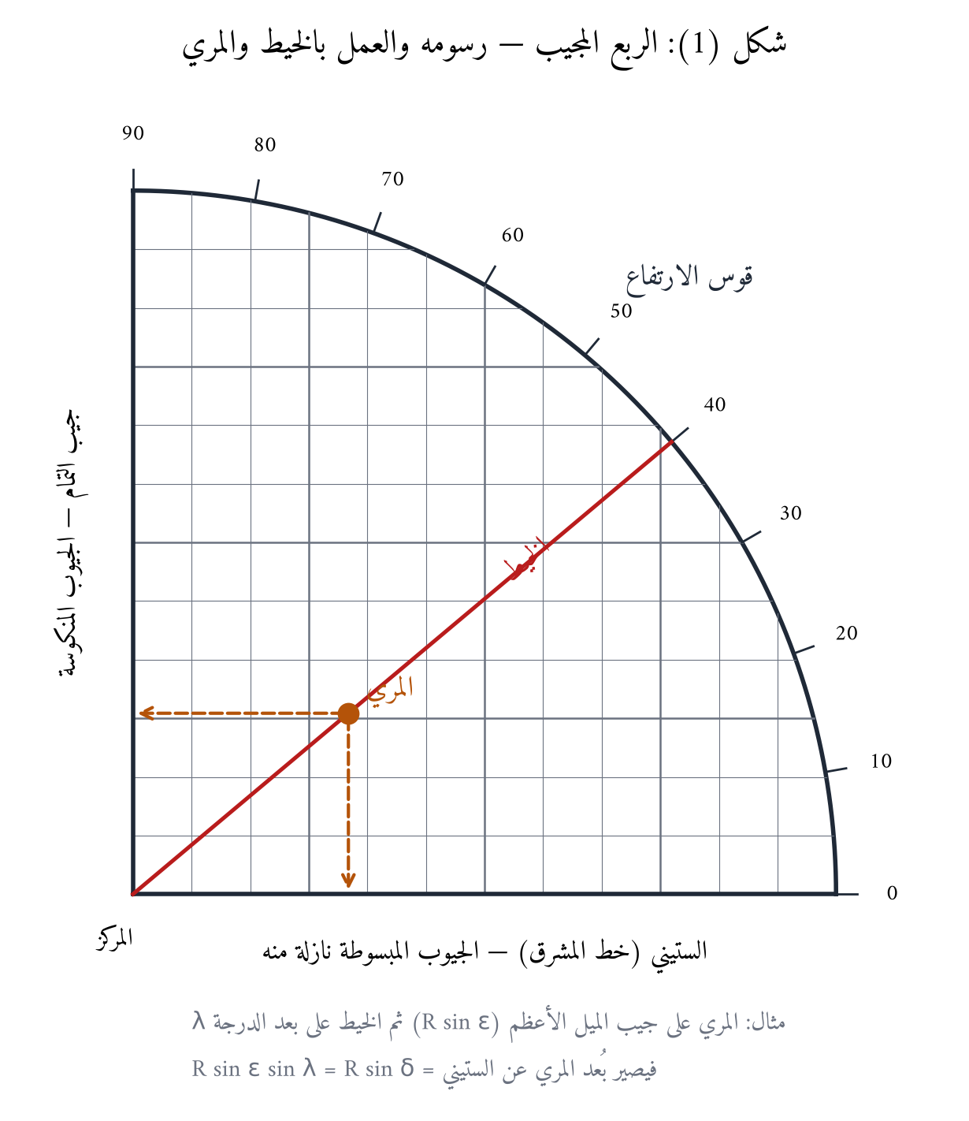
شكل (1): الربع المجيب — رسومه والعمل بالخيط والمري
وأعماله الأساسية ثلاثة، يقوم عليها كل ما في الرسالة:
- التجييب: وضع الخيط على قوس $θ$ ثم قراءة موضع تقاطعه مع القوس على الستيني = $Rsinθ$ ($R=60$).
- التقويس: عكس ذلك، أي إيجاد القوس من جيبه.
- الضرب والقسمة بالنقل: إذا وُضع المري على عدد $a$ على الستيني (والخيط على 90°) ثم «نُقل» الخيط إلى قوس $θ$، صار بُعد المري عن الستيني (بالجيوب المبسوطة) يساوي:
$$x=asinθ \text{(أو }acosθ\text{ على المنكوسة)}$$
وهذه هي العملية التي يعبّر عنها ابن المجدي بقوله: «ضع على الستيني والمري على … وانقل إلى …». فالربع آلة ضرب في الجيب، وكل معادلات الرسالة من صورة $y=a⋅sinθ/sinφ$ تُنفَّذ عليه بنقلة أو نقلتين.

3.3 المثلث الفلكي
تقوم مسائل الوقت كلها على المثلث الكروي الذي رؤوسه: القطب الشمالي $P$، وسمت الرأس $Z$، والكوكب $X$ (شكل 2)، وأضلاعه: تمام العرض ${90}^{∘}−φ$، وتمام الميل ${90}^{∘}−δ$، وتمام الارتفاع ${90}^{∘}−h$؛ وزاويته عند القطب هي فضل الدائر $t$ (زاوية الساعة)، وعند السمت هي السمت $A$. ومنه قاعدة جيب التمام الكروية:
$$sinh=sinφsinδ+cosφcosδcost$$
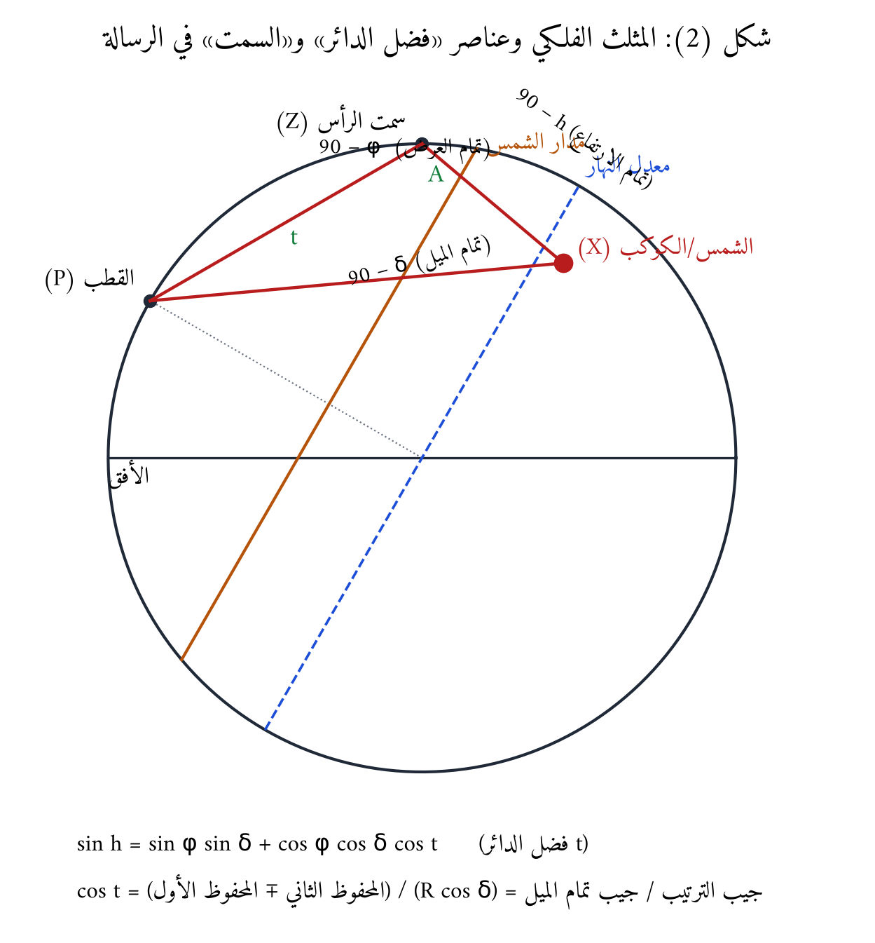
شكل (2): المثلث الفلكي وعناصره

الفصل الرابع: دراسة مسائل الوقت — النص والمعادلة والاشتقاق والتعليق
نرمز في هذا الفصل: $φ$ عرض البلد، $δ$ الميل، $h$ الارتفاع، $t$ فضل الدائر، $ε$ الميل الأعظم، $λ$ بُعد الدرجة (طول الشمس)، $R=60$. وكل الأمثلة العددية للقاهرة ($φ={30}^{∘}03′$) بميل أعظم $ε={23}^{∘}35′$ وهو ما جرى عليه فلكيو القرن التاسع.

4.1 الظل وقطره
النص: «فإذا وضعت الخيط على مثل الارتفاع من القوس ونزلت إليه بالقامة من الجيوب الموافقة للظل ورجعت إلى الجهة الأخرى وجدت الظل، أو علّمت ونقلت إلى الستيني وجدت قطره».
المعادلة: إذا كان طول المقياس (القامة) $Q$ (12 إصبعًا أو 7 أقدام):
$$z=Qcoth, d=\frac{Q}{sinh}$$
الاشتقاق: الخيط على قوس $h$ يصنع مع الستيني زاوية $h$. النزول بالقامة $Q$ على الجيوب الموازية للستيني ثم الرجوع إلى الجهة الأخرى يعني إيجاد النقطة على الخيط التي بعدها عن الستيني $Q$؛ فبعدها عن الضلع الآخر $Qcoth$ وهو الظل، وبُعدها عن المركز على الخيط $Q/sinh$ وهو «القطر» (وتر الظل)، يُقرأ بنقل المري إلى الستيني.
التعليق التراثي: «الظل المبسوط» ظل المقياس القائم على سطح الأفق، و«المنكوس» ظل المقياس الموازي للأفق على حائط. والعكس — استخراج الارتفاع من الظل — هو قوله: «وإن نزلت بالقامة من الجهة الموافقة للظل وبالظل من الجهة الأخرى ووضعت الخيط على التقاطع حاز من القوس الارتفاع» أي $h=arctan\left(Q/z\right)$. مثال: عند $h={45}^{∘}$ الظل 12 والقطر 16.97 إصبعًا.

4.2 الميل
النص: «وإن وضعت على الستيني والمري على جيب الميل الأعظم ونقلت إلى بعد الدرجة حاز المري جيب الميل، وجهته جهة البرج».
$$sinδ=sinε sinλ$$
الاشتقاق: من المثلث القائم على الكرة بين معدل النهار وفلك البروج ودائرة الميل (قاعدة الجيب في المثلث القائم). وعلى الربع: المري على $Rsinε$ ثم نقل الخيط إلى قوس $λ$ فيصير البعد $Rsinεsinλ$ (عملية «النقل» في 3.2). مثال: أول السرطان $λ={90}^{∘}$ ⇐ $δ={23}^{∘}35′$.

4.3 الغاية (ارتفاع نصف النهار)
النص: «وإن نقصت الميل من تمام العرض في الجنوب وزدته عليه في الشمال حصلت الغاية، فإن زاد المجموع على ص (90) فهي تمام الزائد وتكون موافقة للعرض، وإلا فمخالفة».
$$H_{max}=\left({90}^{∘}−φ\right)+δ, H_{max}>{90}^{∘}⇒H_{max}→{180}^{∘}−H_{max}$$
التعليق: «ص» بحساب الجمّل = 90؛ و«الموافقة للعرض» أن تكون الشمس عند الزوال في جهة القطب الظاهر من سمت الرأس (في البلاد التي عرضها أقل من الميل). مثال: القاهرة في الانقلاب الصيفي ${83}^{∘}32′$، والاعتدال ${59}^{∘}57′$، والشتوي ${36}^{∘}22′$.

4.4 الأصل وبعد القطر والمحفوظان وجيب الترتيب (قلب الرسالة الحسابي)
هذه أهم فقرات قسم الوقت، وفيها يفكّك ابن المجدي المعادلة (1) إلى «محفوظات» تُحسب كلٌّ منها بنقلة واحدة على الربع:
المصطلح | النص | المعادلة الحديثة
الأصل | «وإن نقلت إلى تمام العرض كان المري على الأصل» | $\text{Aṣl}=Rcosδcosφ$
بعد القطر | «وإن كان المري على جيب [الميل] ونقلت إلى العرض حاز المري بعد القطر» | $\text{Qutr}=Rsinδsinφ$
المحفوظ الأول | «وضعت على تمام العرض ودخلت إليه من الميل ورجعت إلى خط المشرق» | $M_{1}=Rsinδtanφ$
المحفوظ الثاني | «أو دخلت إليه بالارتفاع وعلّمت ونقلت إلى الستيني» | $M_{2}=Rsinh/cosφ$
جيب الارتفاع الذي لا سمت له | «أو دخلت إليه بتمام الميل الموافق للعرض…» | $sinh_{0}=sinδ/sinφ$
جيب الترتيب | «وإن جمعت المحفوظين في الجنوب وأخذت الفضل في الشمال» | $T=M_{2}∓M_{1}=Rcosδcost$
الاشتقاق: بقسمة (1) على $cosφ$:
$$\frac{sinh}{cosφ}−sinδtanφ=cosδcost ⇒ M_{2}−M_{1}=Rcosδcost=T$$
فإذا كان الميل جنوبيًّا كان $sinδ<0$ فيصير الطرح جمعًا، وهذا معنى «جمعت المحفوظين في الجنوب وأخذت الفضل في الشمال». ثم:
النص: «وإن وضعت على الستيني والمري على جيب تمام الميل وحرّكت الخيط، فإن وقع المري على مثل المحفوظ الأول قطع الخيط من أول القوس نصف التعديل، ومن آخره نصف القوس … وإن وقع على مثل جيب الترتيب قطع من آخره فضل الدائر».
$$sin\left(1/2\text{التعديل}\right)=\frac{M_{1}}{Rcosδ}=tanφtanδ, \text{نصف قوس النهار}={90}^{∘}±1/2\text{التعديل}$$
$$cost=\frac{T}{Rcosδ} \left(\text{فضل الدائر}\right), \text{الدائر}=\text{نصف القوس}−t$$
التعليق التراثي: «التعديل» عند المؤقتين هو فضل ما بين قوس النهار و180° (أي ضعف «فرق المطالع» عند المتأخرين)، و«نصفه» هو الفرق بين نصف قوس النهار و90°. و«الدائر» الماضي من النهار منذ الشروق، و«فضل الدائر» البعد الزمني عن الزوال. وطريقة «المحفوظين» تحوّل معادلة من الدرجة الثالثة في الجيوب إلى جمع عددين، كلٌّ منهما نقلة واحدة على الربع، وهي غاية الصناعة في الآلة. مثال: في القاهرة في الانقلاب الصيفي: $M_{1}=13.88$، والأصل $47.60$، وبعد القطر $12.02$، ونصف التعديل ${14}^{∘}37′$ فنصف قوس النهار ${104}^{∘}37′$ أي 6 ساعات و58 دقيقة؛ والارتفاع الذي لا سمت له ${53}^{∘}03′$؛ ولارتفاع ${40}^{∘}$ قبل الزوال فضل الدائر ${56}^{∘}06′$ (3 س 44 د).
النص البديل (طريقة الأصل): «وإن نزلت من خط المشرق بثلاثين ومن الستيني بنصف الأصل، ووضعت على التقاطع، ودخلت إليه من الستيني بمجموع جيب الارتفاع وبعد القطر في الجنوب والفضل في الشمال، ورجعت في المنكوسة إلى القوس وجدت فضل الدائر»: وهي الصيغة المكافئة
$$cost=\frac{Rsinh−\text{Qutr}}{\text{Aṣl}}$$
نُفّذت بحيلة هندسية: الخيط الموضوع على النقطة $\left(30,1/2\text{Aṣl}\right)$ ميله $\text{Aṣl}/60$، فيصير القسمة على الأصل نقلة واحدة.

4.5 السمت
النص: «وإن وضعت على تمام الارتفاع والمري على جيب فضل الدائر، ونقلت إلى الميل [تمام الميل]… وجدت السمت، وجهته شمال إن كان الارتفاع أقل من الارتفاع الذي لا سمت له».
$$sinA′=\frac{cosδ sint}{cosh}$$
حيث $A′$ السمت مقيسًا من خط المشرق والمغرب. ثم ذكر طريقة ثانية بـ«تعديل السمت» (جيب السعة): $sin\left(\text{السعة}\right)=sinδ/cosφ$، وهي سعة المشرق.

4.6 العصر والفجر والشفق
العصر: «وإن زدت على ظل مبسوط الغاية قامة واستخرجت ارتفاع الجملة حصل ارتفاع العصر، وفضل دائره هو ما بين الظهر والعصر، وتمامه إلى نصف القوس هو ما بين العصر والغروب»:
$$coth_{\text{عصر}}=cotH_{max}+1$$
وهو مذهب الجمهور (المِثل). مثال: القاهرة في الاعتدالين $h_{\text{عصر}}={32}^{∘}22′$، وفي الانقلاب الصيفي ${41}^{∘}56′$.
الفجر والشفق: «وإن استخرجت الدائر لارتفاع يط (19) أو يز (17) بدرجة النظير فيهما حصل حصتا الفجر والشفق»: أي تُحسب زاوية الساعة لانحطاط الشمس 19° (الفجر) و17° (الشفق الأحمر/العشاء) بالمعادلة (7) بعد جعل $h=−{19}^{∘}$ أو $−{17}^{∘}$. وقوله «بدرجة النظير» تعبير لطيف: ارتفاع نظير الشمس (النقطة المقابلة لها) فوق الأفق يساوي انحطاط الشمس تحته، فيُحسب بالميل المخالف. التعليق: هذان الحدّان (19° و17°) هما المشهوران عند مؤقتي مصر، ويتفقان مع ما في جداول الميقات القاهرية.

4.7 القبلة وخط المشرق والمغرب
النص: «وإن جعلت عرض مكة أو غيرها بُعدًا موافقًا لجهة عرضها، وفضل الطولين فضل دائر، وحصّلت سمت ارتفاعه حصل سمت تلك البلد عن بلدك».
وهي فكرة بديعة: تُعامَل مكة ككوكب ميلُه عرضُ مكة $φ_{M}$ وفضلُ دائره فرقُ الطولين $ΔL$، فيكون سمته هو سمت القبلة بالضبط (لا تقريبًا):
$$tanq=\frac{sinΔL}{cosφtanφ_{M}−sinφcosΔL}$$
مثال: القاهرة: $q={136}^{∘}08′$ من الشمال نحو الشرق، أي ${46}^{∘}08′$ من الجنوب نحو الشرق، وهو ما عليه محاريب القاهرة المحرّرة. ثم ذكر طريقة إقامة خط المشرق والمغرب بظل الشاقول ودائرة الأفق وسمت الوقت.

4.8 المطالع
النص: «وإن وضعت على الميل ودخلت إليه في المنكوسة بقدر خمسة وخمسين (نه) وعلّمت ونقلت إلى بعد الدرجة ونزلت من المري إلى القوس وجدت المطالع الفلكية».
العدد 55 هو $Rcosε=60cos{23}^{∘}35′=54.99$؛ فالعمل تنفيذ للمعادلة:
$$tanα=cosεtanλ$$
ثم: مطالع البلد = المطالع الفلكية ∓ نصف التعديل؛ و«مطالع الشروق» = المطالع الفلكية − نصف القوس، و«مطالع الغروب» = المطالع الفلكية + نصف القوس، و«مطالع الوقت» = مطالع الشروق + الماضي من النهار، و«الطالع» يُستخرج بإسقاط مطالع البروج من مطالع الوقت. والمطالع الفلكية عند المؤقتين المصريين تُعدّ «من أول الجدي» لا من أول الحمل، أي $α+{90}^{∘}$.
الكواكب: «وإذا أقمت بعد الكوكب وجهته مقام ميل الشمس وجهته حصل جميع ما تقدم للكوكب» — قاعدة تعميم لكل ما سبق.

الفصل الخامس: فصل القمر

5.1 عرض القمر من الحصة
النص: «وإن أسقطت مقوم الجوزهر من مقوم القمر تبقى الحصة، فضع على الستيني والمري على خمسة، وانقل إلى الحصة طردًا وعكسًا، وانزل من المري إلى القوس تجد عرض القمر، وجهته شمال إن كانت الحصة أقل من ستة بروج».
$$F=λ_{\text{قمر}}−Ω, sinβ=sin5^{∘} sinF$$
الجوزهر $Ω$ هو العقدة الصاعدة (الرأس)، و5° الميل الأعظم لفلك القمر المائل (ميل بطلميوس). «طردًا وعكسًا»: استعمال الحصة كما هي أو تمامها بحسب الربع. وقد اختُبرت (شكل 7): متوسط الفرق عن العرض الحقيقي صفر تقريبًا، والانحراف المعياري 0.19°، والفرق راجع إلى إهمال حركات العقدة وتعديل الميل الدوري (الذي اكتُشف لاحقًا بقيمة ±9′).
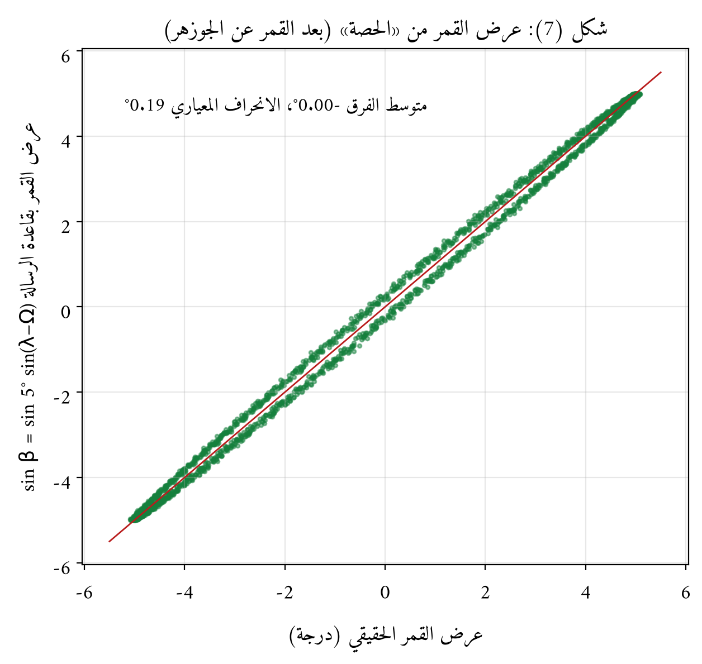
شكل (7): عرض القمر من الحصة

5.2 بعد القمر (ميله) ومطالعه
«وإن جمعت عرض القمر وميل درجته إن اتفقا في الجهة، وأخذت الفضل إن اختلفا، حصل بعد القمر بتقريب»:
$$δ_{\text{قمر}}≈δ\left(λ\right)±β$$
وهو تقريب يصحّ لأن الزاوية بين فلك البروج ودائرة الميل صغيرة قرب الاعتدالين، ويخطئ بما لا يتجاوز نحو ربع درجة. ثم «التصحيح» بإيجاد «مطالع بعد خط القمر المعدلة» بالمنقلب القريب، وهو تصحيح للمطالع بسبب العرض.

5.3 تقويم القمر لوقت مفروض (البُهت)
النص: «اعرف مقومه وقت الزوال وزد عليه نصف البهت يحصل مقومه لنصف الليلة الآتية… وإلا فاقسم ما بين الوقت المفروض وأقرب الزوالين إليه من الدرج على ستة أبدًا، وما خرج اجعله جيبًا … ضع على الستيني والمري على البهت وانقل إلى المحفوظ».
البُهت: «سير الكوكب المعدل ليوم وليلة» أي فرق مقوميه بين زوالين. والمعادلة:
$$λ\left(t\right)=λ_{\text{زوال}}+\text{البهت}×\frac{τ/6}{60}=λ_{\text{زوال}}+\text{البهت}×\frac{τ}{360}$$
حيث $τ$ الزمن بالأجزاء (الدرجات الزمنية، 15 جزءًا للساعة). سرّ القسمة على ستة: الربع آلة نسبة أساسها 60، واليوم 360 جزءًا زمنيًّا، فقسمة $τ$ على 6 تحوّله إلى «ستينيات اليوم» فيصير الضرب في البهت نقلة واحدة. وهذا هو الاستيفاء الخطي (Linear interpolation) بعينه.

5.4 تعديل ارتفاع القمر (اختلاف المنظر في الارتفاع)
النص: «ثم اعرف ارتفاع الوقت المفروض، وينبغي أن تعدّل بزيادة درجة على الارتفاع من أول ارتفاعه إلى ثلاثين، ومن إحدى وثلاثين إلى ستين ثلاثة أرباع درجة، وبتمام الزائد على ذلك دقائق».
وهذا جدول مختصر لاختلاف المنظر في الارتفاع: فالارتفاع المرصود للقمر أقل من ارتفاعه من مركز الأرض بمقدار $p=Pcosh$ حيث $P≈57′$ (الاختلاف الأفقي). وقاعدة ابن المجدي:
$$Δh=\left\{\begin{matrix}60′ & 0<h≤{30}^{∘} \\ 45′ & {30}^{∘}<h≤{60}^{∘} \\ \left(90−h\right)′ & h>{60}^{∘}\end{matrix}\right.$$
والجزء الثالث رائع الدقة: عند $h={70}^{∘}$ يعطي $20′$ والحقيقي $57′cos{70}^{∘}=19.5′$؛ لأن $57cosh≈90−h$ دقيقة لما فوق الستين (تقريب خطي لجيب التمام قرب 90°). وانظر شكل 6.
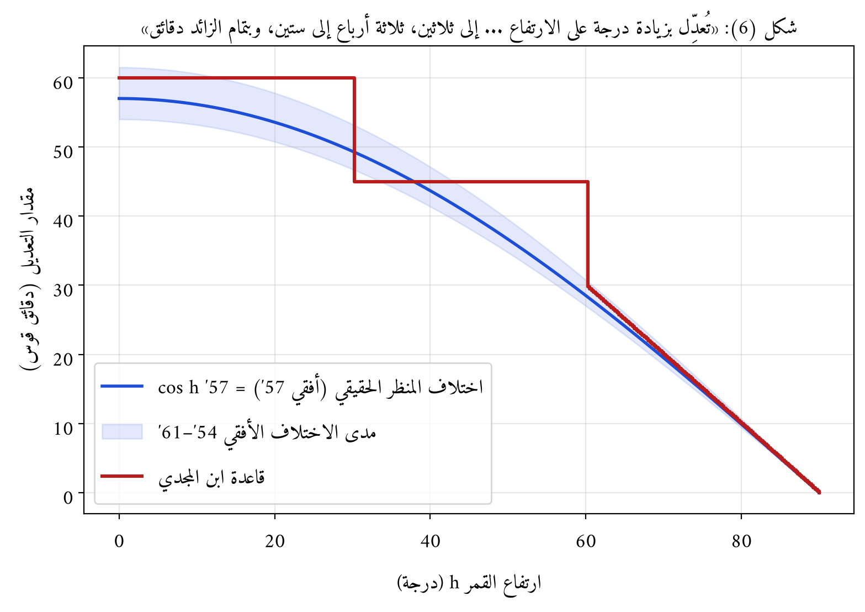
شكل (6): قاعدة تعديل الارتفاع مقابل اختلاف المنظر الحقيقي

5.5 موقف ابن المجدي من التدقيقات
«وأما من اعتبر غير ذلك من التدقيقات من اختلاف منظره في الطول والعرض وتعديل الأيام وغير ذلك، فالتفاوت بينهما يسير لا يقدح في المطلوب، وفي استقصاء ذلك فوات المقصود». وهذا موقف منهجي يميّز علم الميقات: الدقة المطلوبة هي دقة الآلة والرصد بالعين (ربع درجة تقريبًا)، وما وراءها «فوات للمقصود». ومع ذلك أدخل اختلاف المنظر في فصل الهلال لأنه هناك مؤثّر (نحو درجة كاملة).

الفصل السادس: فصل رؤية الهلال — التحليل الكامل

6.1 النص المعتمد (بعد المقابلة)
فصل: متى كان بين مقومي النيرين نصف نهار التاسع والعشرين من الرؤية دل فأقل، فرؤية الهلال تلك الليلة غير ممكنة وإلا فيمكن. فإن لم يكن أول الشهر معلومًا بالرؤية فانظر إلى مقوميهما نصف نهار التاسع والعشرين بالحساب، فإن استويا أو كان الفضل للشمس فذلك اليوم ليس هو تاسع عشرين الرؤية، فانتقل إلى الذي بعده، وإلا فكما تقدم.
وإن استخرجت نصف قوس النهار الممكن بزيادة عشرة درج أبدًا، وقسمت المبلغ على و حصل حصة البعد، فضع على الستيني والمري على بهت القمر أو بهت الشمس مبسوطًا دقائق، وانقل إلى قوس الحصة فيهما، تجد بعدي البهت، فزد كل بعد على مقومه يحصل مقوما النيرين عند الرؤية.
وإن نقصت من مقوم الهلال عند الرؤية دقائق اختلاف الطول حصلت درجته المرئية، وهو في رأس الحمل إحدى وخمسين دقيقة، وفي الميزان ثلاثين دقيقة، وفيما بينهما يؤخذ بنسبة الفضل… وإن حصّلت عرض القمر لدرجته المرئية، وجمعته إلى اختلاف العرض إن اتفقت جهتاهما… حصل عرضه المرئي… واختلاف العرض و دقائق في رأس الحمل، وفي الميزان إحدى وأربعين دقيقة…
وإن استخرجت مطالع نظير الشمس ونظير جزء الهلال بالبلد فيهما وطرحت الأول من الثاني كان الباقي هو قوس المكث بتقريب، وإلا فاطرح الأول من مطالع غروب الهلال بحسب عرضه المرئي … يحصل قوس المكث المحقق. وإن طرحت قوس المكث من نصف قوس الليل لدرجة الشمس بقي فضل الدائر، وارتفاعه بدرجة نظير الشمس هو قوس الرؤية. وإن أسقطت قوس المكث من نصف قوس النهار بدرجة الهلال بقي فضل الدائر، وارتفاعه ببعد درجة الهلال هو قوس الارتفاع. وإن حصّلت سمت هذا الارتفاع … حصل قوس السمت وجهته، وكذلك سعة مغربه. وفضل ما بين موضعي النيرين إذ ذاك هو البعد المطلق. وإن وضعت على الستيني والمري على جيب تمام البعد المطلق ونقلت إلى تمام العرض ونزلت من المري إلى القوس وجدت تمام قوس النور…
ومتى كان كلٌّ من قوسي المكث والرؤية يب يب والارتفاع ي فإن الهلال يُرى بيّنًا. وقيل: إن كان المكث ح والارتفاع ز [وفي «أ»: و] والنور ي رؤي الهلال… والذي جرى به المتأخرون أنه متى كان نصف مجموع قوسي الرؤية والبعد المطلق أقل من سبع درج فإن الهلال لا تجوز رؤيته، وإن كان يج رؤي بيّنًا، وإن كان أقل من يج إلى ي فرؤيته جائزة قريبة إلى البيان، وإن كان أقل من ي إلى ز فرؤيته جائزة قريبة من الخفاء، وهذه الحدود كافية في رؤية الأهلة بأقرب التقريب.

6.2 فكّ الرموز الأبجدية (حساب الجمّل)
الرمز | القيمة | المعنى في النص
دل | د = 4، ل = 30 ⇐ 4;30° = 4.5° | الحد الأدنى لفضل المقومين وقت الزوال (انظر 6.3)
و | 6 | المقسوم عليه لتحويل الأجزاء الزمنية إلى ستينيات اليوم؛ واختلاف العرض في الحمل = 6′
ي | 10 | زيادة نصف قوس النهار (10° = 40 دقيقة بعد الغروب)؛ الارتفاع في القول الأول؛ النور في القول الثاني؛ حدٌّ في قول المتأخرين
يب | 12 | قوسا المكث والرؤية في القول الأول
ح | 8 | المكث في القول الثاني
ز / و | 7 / 6 | الارتفاع في القول الثاني (بحسب النسختين)؛ والحد الأدنى «سبع درج»
يج (المصحّفة «يح») | 13 | حد «البيان» في قول المتأخرين
ص / قف | 90 / 180 | الربع ونصف الدور
يط / يز | 19 / 17 | انحطاط الفجر والشفق
نه | 55 | $Rcosε$ في حساب المطالع

6.3 الشرط الابتدائي: «دل» فأقل
لم يفسّر المحقق «دل». وعندنا أنها 4 درجات و30 دقيقة بالكتابة الستينية (الأول للدرجات والثاني للدقائق، كما في «يب يب» و«نه»). والدليل الحسابي:
- يزيد البعد بين النيرين نحو ${12.2}^{∘}$ في اليوم، والفاصل بين الزوال ووقت الرؤية (الغروب + 40 دقيقة) في القاهرة بين 5.7 و7.7 ساعة، فيزيد البعد بين الزوال والرؤية بنحو $3^{∘}$ إلى $4^{∘}$.
- فالشرط «4;30 فأقل وقت الزوال» يكافئ «نحو 7.5°–8.5° فأقل وقت الرؤية»، وهذا قريب جدًّا من حد دانجون (≈7°) ومن الحد الأدنى «سبع درج» في آخر الفصل نفسه. فالشرط متسق مع بقية الرسالة.
- الاختبار الحاسوبي (شكل 9): من 464 أمسية كان فيها الفضل ≤ 4;30°، لم يكن الهلال مرئيًّا بالعين (عودة A/B) إلا في 3 حالات فقط، وأدنى فضل وقت الزوال لهلال مرئي بالعين في الستين سنة 3.71°. وأفضل عتبة إحصائية للتمييز بين «ممكن بالأداة» و«غير ممكن» هي 3.9°، وبين «مرئي بالعين» وغيره 6.5°. فـ4;30 تقع بينهما بالضبط، أي أنها حد «عدم الإمكان» كما سمّاها المؤلف («غير ممكنة … وإلا فيمكن»)، لا حد الرؤية.
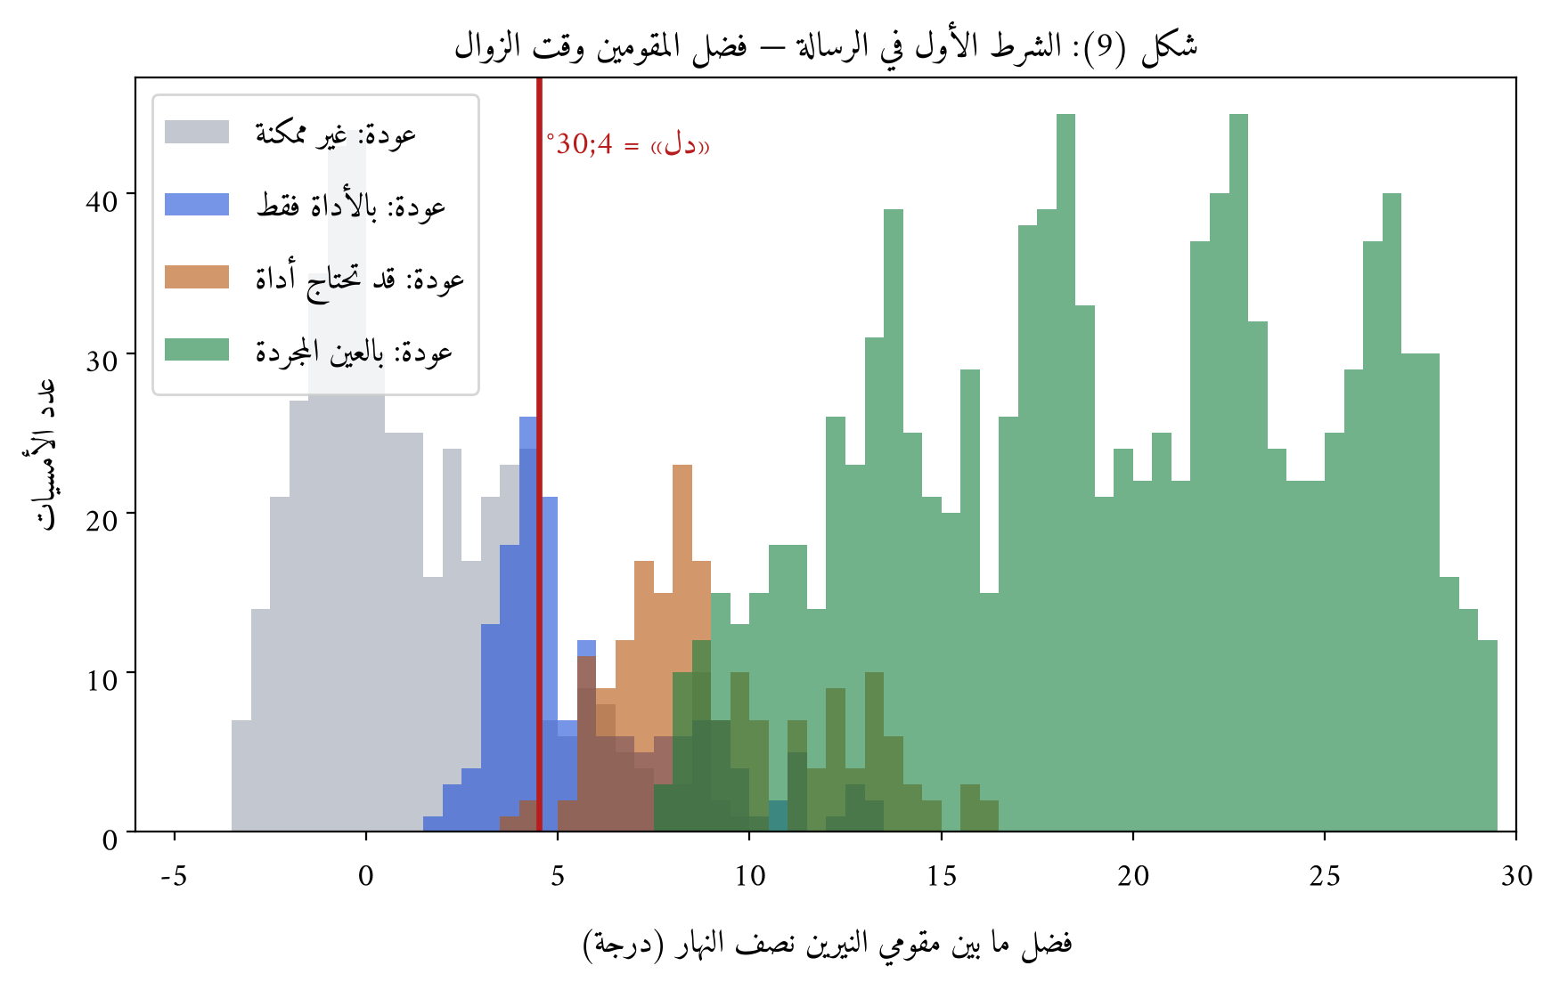
شكل (9): الشرط الأول — فضل المقومين وقت الزوال
التعليق التراثي: قوله «نصف نهار التاسع والعشرين من الرؤية» مبني على أن الشهر القمري لا يقل عن 29 يومًا، فيُبدأ النظر من اليوم التاسع والعشرين. فإن لم يُعلم أول الشهر بالرؤية انظر بالحساب: «فإن استويا أو كان الفضل للشمس» — أي لم يتجاوز القمرُ الشمسَ بعدُ (لم يقع الاقتران) — «فذلك اليوم ليس هو تاسع عشرين الرؤية».

6.4 خطوات الحساب ومعادلاتها
الخطوة 1 — حصة البعد وتقويم النيرين عند الرؤية:
$$σ=\frac{D/2+{10}^{∘}}{6}, λ_{⊙}^{*}=λ_{⊙}+\frac{b_{⊙} σ}{60}, λ_{☾}^{*}=λ_{☾}+\frac{b_{☾} σ}{60}$$
حيث $D/2$ نصف قوس النهار (يمثل الزمن من الزوال إلى الغروب)، و10° = 40 دقيقة هي الفترة المعتادة بين الغروب ووقت تحرّي الهلال، و$b$ البهت. وهي تطبيق مباشر للمعادلة (14).
الخطوة 2 — اختلاف المنظر في الطول والعرض (شكلا 4 و5):
$$p_{λ}\left(λ\right)=51′−21′⋅\frac{d}{{180}^{∘}}, p_{β}\left(λ\right)=6′+35′⋅\frac{d}{{180}^{∘}}$$
$$λ′=λ_{☾}^{*}−p_{λ}, β′=β−p_{β} \left(\text{الاختلاف في العرض جنوبي في عروضنا}\right)$$
حيث $d$ بُعد درجة الهلال عن رأس الحمل (0–180°). لماذا هذه القيم؟ اختلاف المنظر عند الأفق يكون في الاتجاه الرأسي ومقداره نحو $56′$. وعند الغروب تكون زاوية فلك البروج مع الأفق الغربي في القاهرة:
- في رأس الحمل: ${90}^{∘}−φ+ε≈{83.4}^{∘}$ (البروج قائمة تقريبًا) ⇐ يقع معظم الاختلاف في الطول: $56′sin{83.4}^{∘}≈55′$ وفي العرض $56′cos{83.4}^{∘}≈6′$.
- في رأس الميزان: ${90}^{∘}−φ−ε≈{36.6}^{∘}$ (البروج مضطجعة) ⇐ في الطول $≈33′$ وفي العرض $≈45′$.
فقيم ابن المجدي (51′ و6′ في الحمل؛ 30′ و41′ في الميزان) مطابقة لهذه الهندسة لعرض القاهرة، وهذا ما يحسم قراءة «و دقائق» = 6′. وقد أثبت الاختبار على 60 سنة (شكل 5) أن قيمه أقل من الحقيقية بنحو 4′–6′ في المتوسط (لأن الاستيفاء الخطي يقصر عن المنحنى الجيبي ولأنه اعتمد اختلافًا أفقيًّا أصغر قليلًا)، وهو فرق «يسير لا يقدح في المطلوب» كما قال.
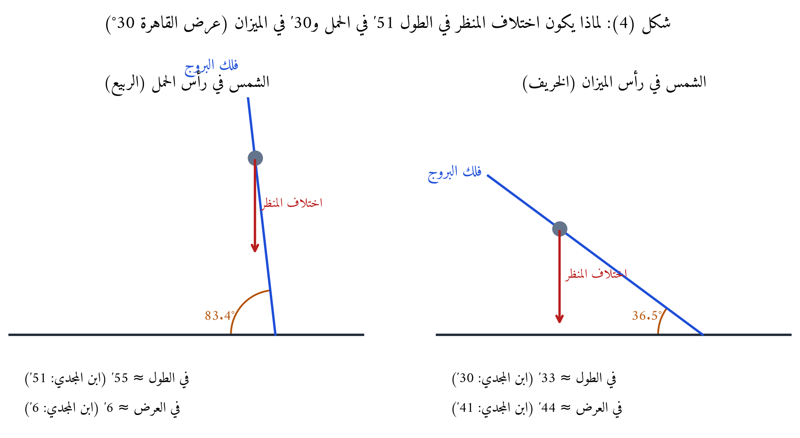
شكل (4): زاوية فلك البروج مع الأفق وتحليل اختلاف المنظر
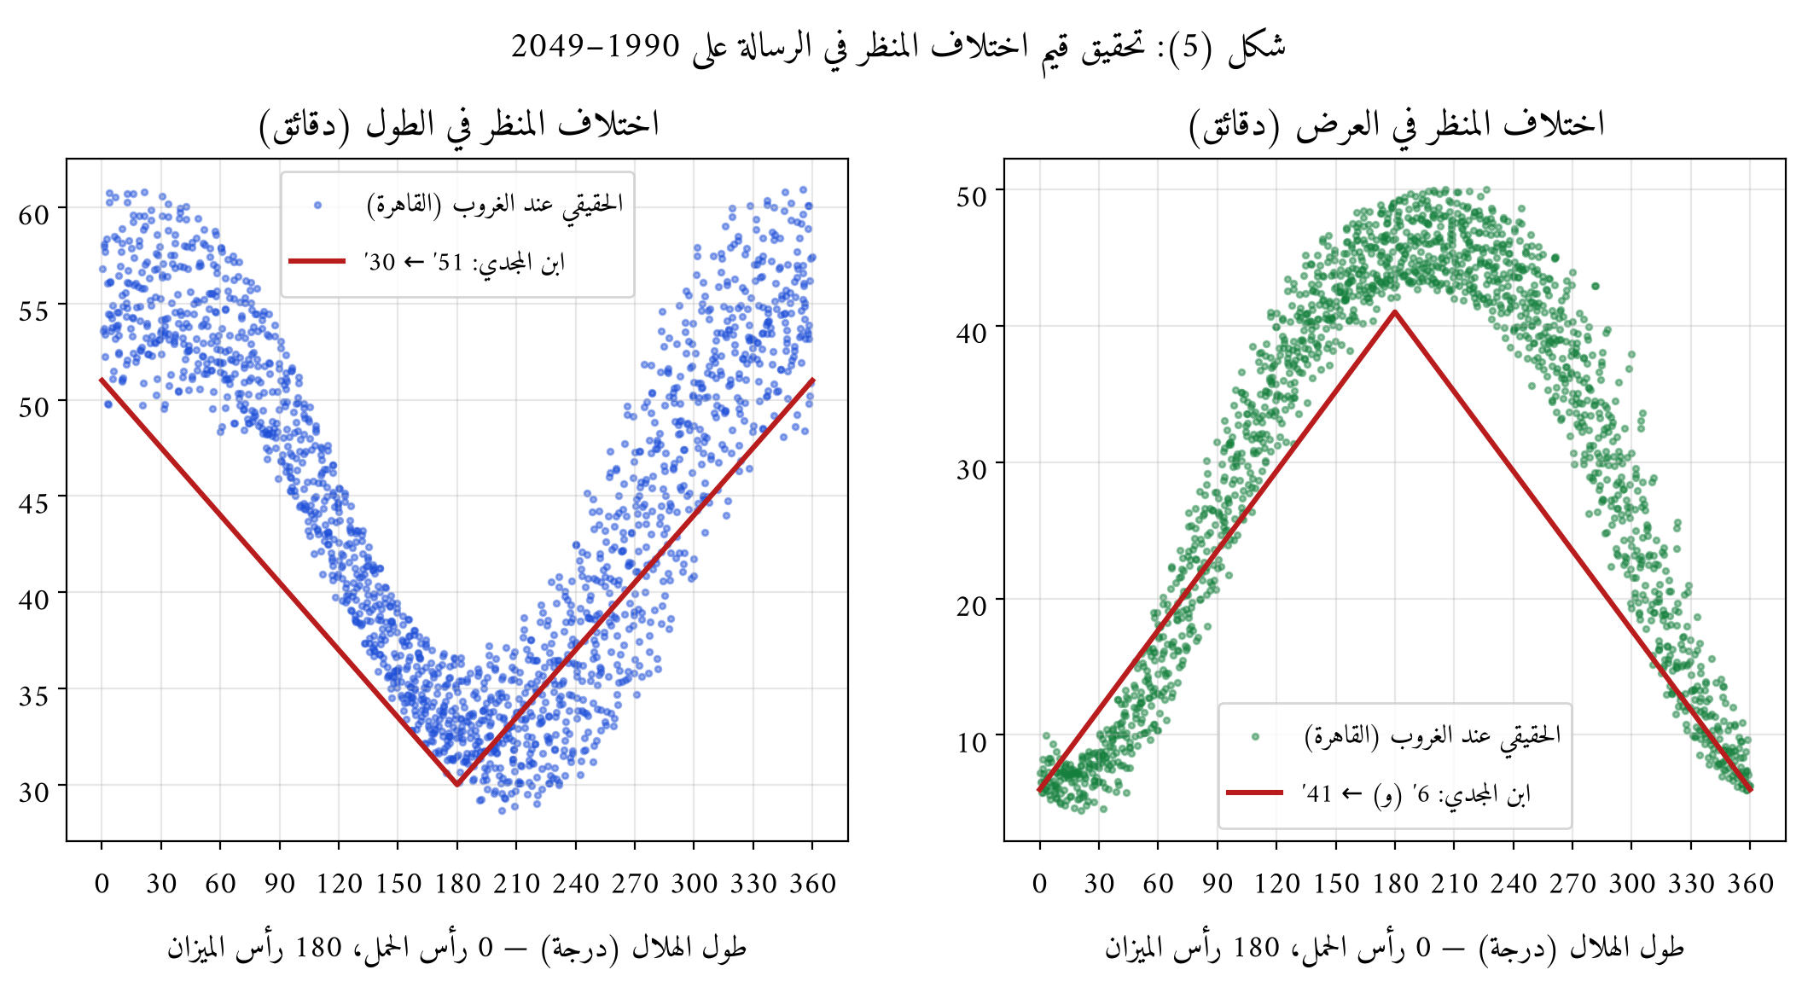
شكل (5): قيم اختلاف المنظر في الرسالة مقابل القيم الحقيقية
الخطوة 3 — قوس المكث (التقريبي والمحقق):
$${\text{المكث}}_{\text{تقريبي}}=OA_{φ}\left(λ′+{180}^{∘}\right)−OA_{φ}\left(λ_{⊙}^{*}+{180}^{∘}\right)$$
وهي فكرة دقيقة: غروب درجةٍ هو طلوع نظيرها، فمطالع الغروب لدرجة هي مطالع البلد لنظيرها. و«المحقق» يحسب مطالع غروب الهلال بعرضه المرئي:
$$\text{المكث}=\left(α_{☾}+H_{☾}\right)−\left(α_{⊙}+H_{⊙}\right), cosH=−tanφtanδ$$
ويُضرب في 4 دقائق ليصير زمنًا. الاختبار: متوسط فرق المكث المحسوب بطريقة ابن المجدي عن مكث الهلال الحقيقي +0.7 دقيقة والانحراف المعياري 1.75 دقيقة فقط!
الخطوة 4 — قوس الرؤية: «اطرح قوس المكث من نصف قوس الليل لدرجة الشمس يبقى فضل الدائر، وارتفاعه بدرجة نظير الشمس هو قوس الرؤية»:
$$\text{ARCV}=−arcsin\left[sinφsinδ_{⊙}+cosφcosδ_{⊙}cos\left(H_{⊙}+\text{المكث}\right)\right]$$
أي انحطاط الشمس تحت الأفق لحظة غروب الهلال. وهذا تعريف «قوس الرؤية» عند القدماء، وهو يختلف عن ARCV الحديث (فرق الارتفاعين عند «أفضل وقت»)، لكن الاختبار أظهر أنهما متقاربان: متوسط الفرق عن ARCV السطحي الحديث 0.03° وانحرافه 0.84°.
الخطوة 5 — قوس الارتفاع والسمت وسعة المغرب:
$$h_{☾}=arcsin\left[sinφsinδ_{☾}+cosφcosδ_{☾}cos\left(H_{☾}−\text{المكث}\right)\right]$$
$$sin\left(\text{السعة}\right)=\frac{sinδ_{☾}}{cosφ}$$
الخطوة 6 — البعد المطلق وقوس النور:
$$Δλ=λ′−λ_{⊙}^{*}, cosN=cosΔλcosβ′$$
$N$ هو «قوس النور» أي البعد الزاوي الحقيقي بين مركزي النيرين (ARCL)، و«دقائق النور» عنده $4N$ (بالدقائق الزمنية).
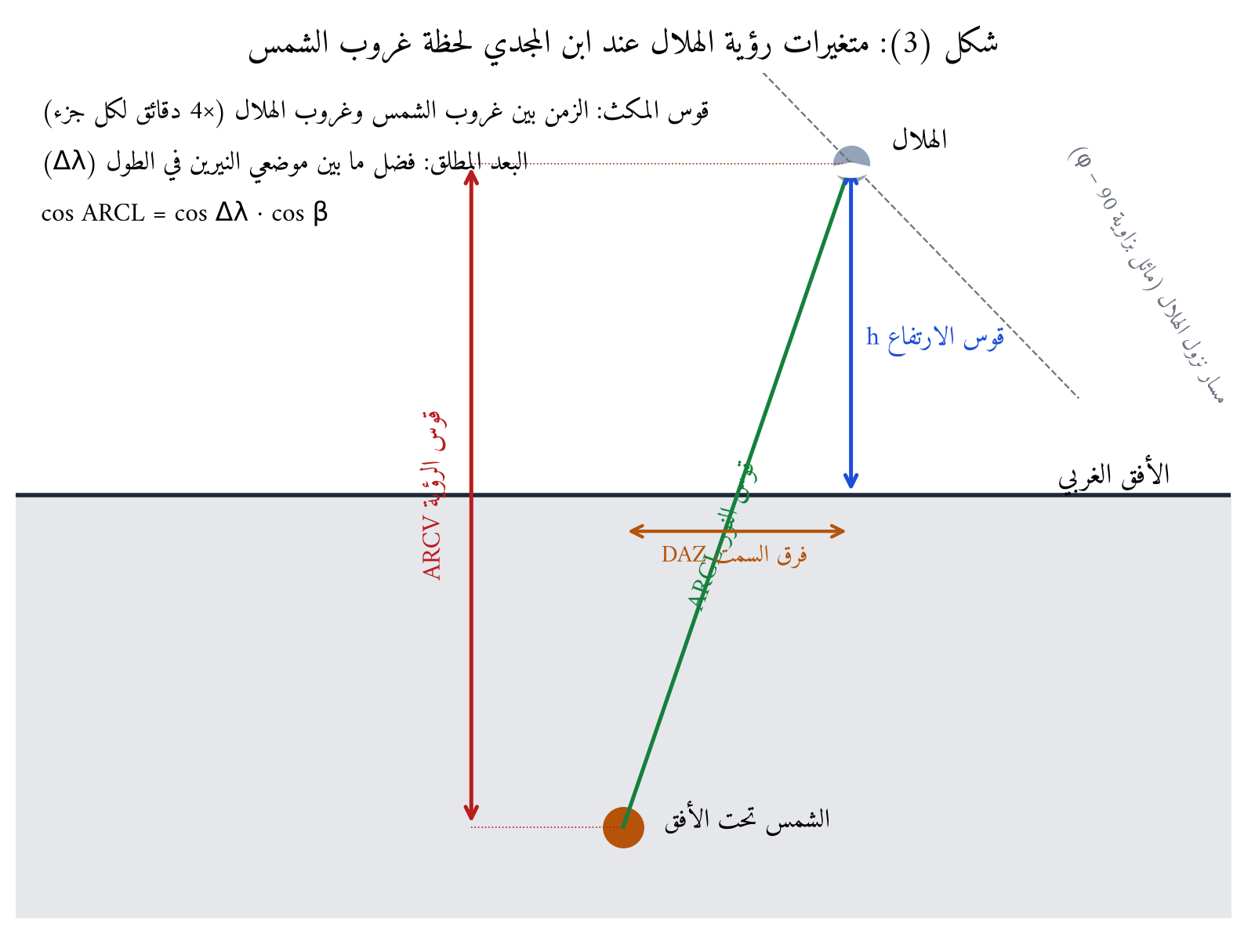
شكل (3): متغيرات رؤية الهلال عند الغروب

6.5 الأقوال الثلاثة في الحكم
القول | الشرط | الحكم
الأول (المشهور) | المكث ≥ 12° (48 د) و قوس الرؤية ≥ 12° و الارتفاع ≥ 10° | يُرى بيّنًا
الثاني («قيل») | المكث ≥ 8° (32 د) و الارتفاع ≥ 7° (أو 6°) و النور ≥ 10° | يُرى
الثالث (المتأخرون) | $S=1/2\left(\text{ARCV}+Δλ\right)$:
 | $S<7^{∘}$ | لا تجوز رؤيته
 | $7^{∘}≤S<{10}^{∘}$ | جائزة قريبة من الخفاء
 | ${10}^{∘}≤S<{13}^{∘}$ | جائزة قريبة إلى البيان
 | $S≥{13}^{∘}$ | يُرى بيّنًا
التعليق التراثي والتاريخي:
- القول الأول امتداد لشرط المكث البابلي (12° = 48 دقيقة) الذي عرفه الفلكيون المسلمون عن طريق الزيجات الهندية والفارسية، وقد زاد عليه قوس الرؤية والارتفاع ليصير شرطًا ثلاثيًّا.
- القول الثاني يشبه في بنيته المعايير المركّبة التي تجمع المكث والارتفاع والبعد، ويُعدّ أقل تشدّدًا.
- القول الثالث هو الأهم علميًّا: فهو يجمع متغيرين مستقلين فيزيائيًّا: قوس الرؤية (ظلمة السماء، أي سطوع الخلفية) والبعد (عرض الهلال وسطوعه). وهذه بالضبط فكرة المعايير الحديثة (يالوب وعودة) التي تجمع ARCV وعرض الهلال W (الذي هو دالة في البعد). والمعيار الخطي $\text{ARCV}+Δλ≥2S$ تقريبٌ مستقيم لمنحنى يالوب المقوّس.

الفصل السابع: استخراج «معيار ابن المجدي» وتعيين متغيراته واختباره

7.1 الصياغة الرياضية للمعيار
بالجمع بين الشرط الابتدائي والأقوال الثلاثة، نصوغ معيار ابن المجدي هكذا (شكل 10):
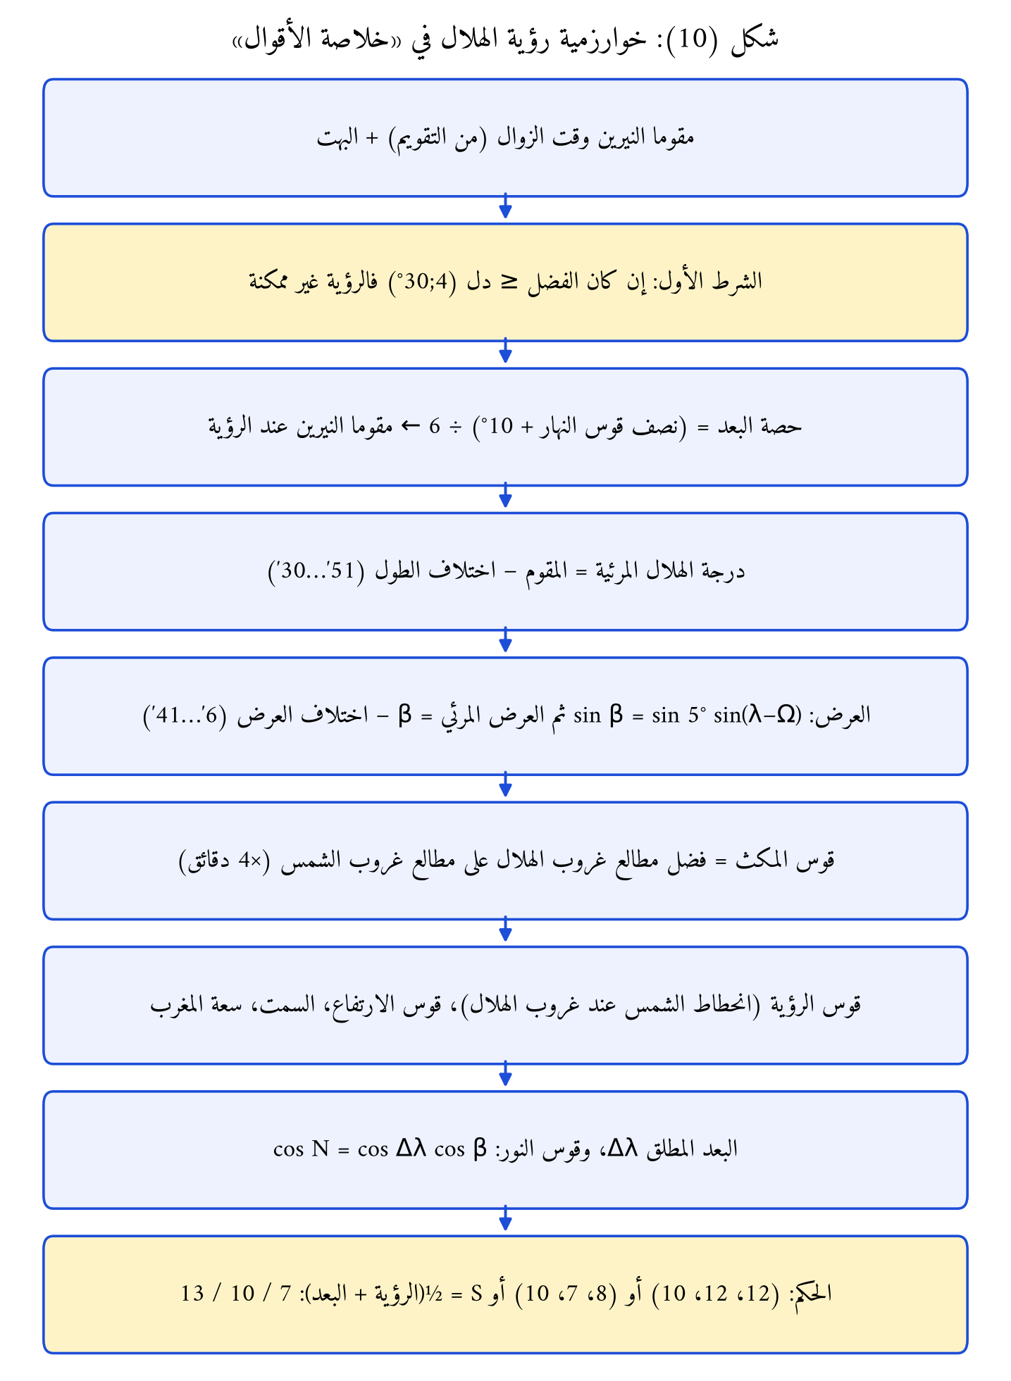
شكل (10): خوارزمية رؤية الهلال في «خلاصة الأقوال»
$$\text{الحكم}=\left\{\begin{matrix}0 \left(\text{غير ممكنة}\right) & Δλ_{\text{زوال}}≤4;{30}^{∘} \\ 3 \left(\text{بيّن}\right) & \text{المكث}≥{12}^{∘}∧\text{ARCV}≥{12}^{∘}∧h≥{10}^{∘} \\ 0 & S<7^{∘} \\ 1 \left(\text{قريبة من الخفاء}\right) & 7^{∘}≤S<{10}^{∘} \\ 2 \left(\text{قريبة إلى البيان}\right) & {10}^{∘}≤S<{13}^{∘} \\ 3 & S≥{13}^{∘}\end{matrix}\right. S=\frac{\text{ARCV}+Δλ}{2}$$

7.2 تعيين المتغيرات
المتغير | الاسم في الرسالة | الرمز | طريقة الاستخراج | القيمة/المدى المعيَّن
فضل المقومين وقت الزوال | ما بين مقومي النيرين نصف النهار | $Δλ_{0}$ | من التقويم | الحد: 4;30° (دل)
بهت القمر | البهت | $b_{☾}$ | فرق مقومي زوالين | 11°48′–15°24′ في اليوم (متوسط 13°11′)
بهت الشمس | البهت | $b_{⊙}$ | كذلك | 0°57′–1°01′
حصة البعد | حصة البعد | $σ$ | (16) | في القاهرة 14;14 (الانقلاب الشتوي) – 19;06 (الانقلاب الصيفي)
زمن الرؤية بعد الغروب | «زيادة عشرة درج» | — | ثابت | 10° = 40 دقيقة
اختلاف المنظر في الطول | دقائق اختلاف الطول | $p_{λ}$ | (17) | 51′ (الحمل) – 30′ (الميزان)
اختلاف المنظر في العرض | اختلاف العرض | $p_{β}$ | (17) | 6′ (الحمل) – 41′ (الميزان)
الميل الأعظم لفلك القمر | «المري على خمسة» | $i$ | ثابت | 5°
تعديل الارتفاع | — | $Δh$ | (15) | 60′ / 45′ / $\left(90−h\right)′$
قوس المكث | قوس المكث | $L$ | (18)، (19) | حد القول الأول 12° (48 د)، والثاني 8° (32 د)
قوس الرؤية | قوس الرؤية | ARCV | (20) | حد القول الأول 12°
قوس الارتفاع | قوس الارتفاع | $h$ | (21) | 10° (الأول)، 7° أو 6° (الثاني)
البعد المطلق | البعد المطلق | $Δλ$ | (22) | —
قوس النور | قوس النور | $N$ | (22) | 10° (الثاني)
مؤشر المتأخرين | نصف مجموع القوسين | $S$ | — | 7 / 10 / 13

7.3 الاختبار على أهلّة القاهرة 1990–2049
طُبّقت الخوارزمية — بخطوات ابن المجدي نفسها، ولم يُؤخذ من الحساب الحديث إلا «مقوما النيرين وقت الزوال» كما كان يأخذهما من التقويم — على 2020 أمسية (مساء يوم الاقتران وما بعده بيومين)، وقورنت بمعيار عودة:
حكم ابن المجدي ↓ / عودة → | بالعين المجردة (A) | قد تحتاج أداة (B) | بالأداة فقط (C) | غير ممكنة (D)
0: غير ممكنة | 0 | 3 | 73 | 434
1: قريبة من الخفاء | 0 | 64 | 86 | 20
2: قريبة إلى البيان | 59 | 112 | 7 | 0
3: بيّن | 1158 | 4 | 0 | 0
القراءة:
- لا يوجد أي تناقض حاد: لم يحكم ابن المجدي بـ«بيّن» على هلال يعدّه عودة غير ممكن أو بالأداة فقط، ولم يحكم بـ«غير ممكن» على هلال يُرى بالعين المجردة بسهولة.
- إذا عُدّ «قريبة إلى البيان» فما فوقها حكمًا بالرؤية، فالاتفاق مع «الرؤية بالعين» عند عودة (A+B) 96.3٪.
- القول الأول وحده («بيّن») يتفق مع نطاق «بالعين المجردة» عند عودة في 96.9٪ من الحالات، ولم يُخطئ بالإيجاب إلا في 4 حالات من 1162.
- القول الثاني (8، 7، 10) يتفق مع الرؤية بالعين في 96.9٪.
- نطاق «قريبة من الخفاء» (7 ≤ S < 10) يقابل في الغالب نطاقي عودة B وC (الحالات الحرجة التي تحتاج أداة غالبًا)، وهو وصف دقيق لمعنى «الخفاء».
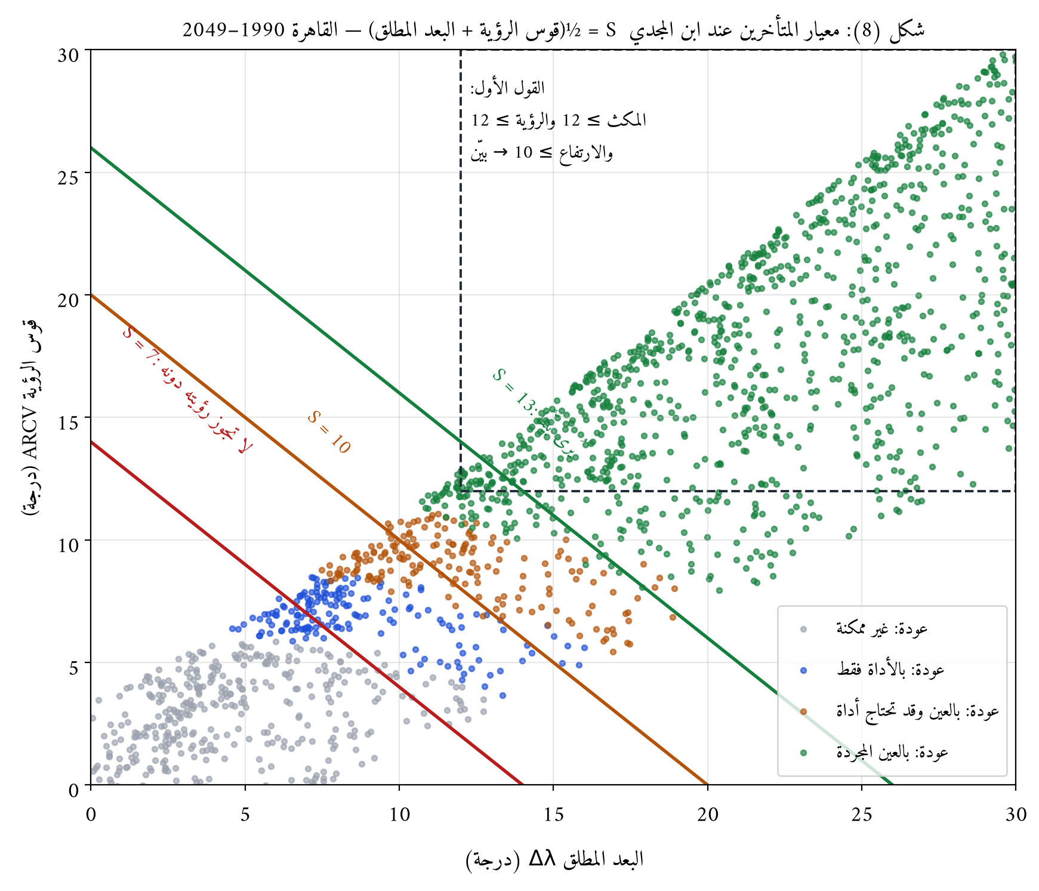
شكل (8): معيار المتأخرين على مستوى (البعد، قوس الرؤية) مع تصنيف عودة

7.4 معايرة الحدود: هل أصاب ابن المجدي في 7 و10 و13؟
بحثنا عن أفضل عتبة للمؤشر $S$ تفصل بين نطاقات عودة:
الفصل بين | أفضل عتبة لـ S | دقة الفصل | حدّ ابن المجدي
ممكن بأي وسيلة (A+B+C) / غير ممكن | 6.2° | 97.3٪ | 7° («لا تجوز رؤيته»)
بالعين (A+B) / غيره | 8.6° | 97.7٪ | 7°–10° (منطقة «الخفاء»)
بالعين المجردة بسهولة (A) / غيره | 11.7° | 98.0٪ | 10°–13° (منطقة «القرب إلى البيان»)
فالحدود الثلاثة لابن المجدي تقع في المواضع الصحيحة تمامًا: الحد الأدنى 7° قريب من حد الإمكان المطلق (6.2°)، وحد «البيان» 13° فوق حد الرؤية السهلة (11.7°) بهامش احتياط. ومن هنا نفهم حكم المحقق بأن المعيار «في حدود 6 إلى 6.5 درجة»: فهو صحيح إن قُصد به حد الإمكان الأدنى (وهو ما يتفق مع الحساب الحديث: 6.2°)، لكنه غير منصوص في الرسالة بهذا اللفظ؛ إذ النص صريح في «سبع درج»، والعدد 6 ورد فقط في رواية «أ» للارتفاع في القول الثاني.

7.5 «معيار ابن المجدي المعدَّل» (مقترح)
بناء على المعايرة، يمكن صياغة معيار عملي معاصر يحفظ بنية الرسالة ومتغيراتها:
$$S=\frac{\text{ARCV}+\text{ARCL}}{2}: \left\{\begin{matrix}S<{6.2}^{∘} & \text{غير ممكنة مطلقًا} \\ {6.2}^{∘}≤S<{8.6}^{∘} & \text{ممكنة بالأداة البصرية فقط} \\ {8.6}^{∘}≤S<{11.7}^{∘} & \text{ممكنة بالعين في صفاء الجو} \\ S≥{11.7}^{∘} & \text{تُرى بالعين المجردة بسهولة}\end{matrix}\right.$$
مع الإبقاء على الشرط الابتدائي ($Δλ_{\text{زوال}}>{4.5}^{∘}$) ورفعه إلى ${6.5}^{∘}$ إذا أريد الرؤية بالعين. وهذا المعيار صالح للقاهرة وما قاربها عرضًا (25°–35°)؛ ويحتاج تعميمه إلى إعادة المعايرة على عروض أخرى، لأن قيم اختلاف المنظر في الرسالة مضبوطة على عرض القاهرة.

الفصل الثامن: فصل الشهور — تحقيق الأقوال التقويمية

8.1 توالي النواقص والكوامل
النص: «ومما عُلم بالاطلاع على أصول حركات القمر في أفلاكه أنه لا يجوز أن تتوالى أكثر من ثلاثة شهور نواقص، ولا أكثر من أربعة كوامل».
الاختبار: بُني تقويم هجري للقاهرة على أول رؤية بمعيار ابن المجدي نفسه (الحكم ≥ 1) لمدة 741 شهرًا (1990–2049):
التقويم | عدد الشهور | 29 يومًا | 30 يومًا | أطول توالٍ للنواقص | أطول توالٍ للكوامل
بمعيار ابن المجدي | 741 | 348 | 393 | 3 | 4
بمعيار عودة (بالعين) | 741 | 348 | 393 | 3 | 4
فالقول مطابق للحساب الحديث مطابقة تامة، والتقويمان متطابقان في أطوال الشهور. وهذه نتيجة لافتة: فقاعدة «3 نواقص و4 كوامل» تنتج عن تفاعل حركة القمر غير المنتظمة (الشذوذ) مع شروط الرؤية، ولم يكن بلوغها إلا بالحساب الطويل أو الرصد الطويل.

8.2 مكث الهلال في الليلتين الثانية والثالثة
النص: «ويجوز أن يغرب الليلة الثانية من رؤيته والماضي [من الليل] لا يزيد على ساعة، كما يجوز أن يغرب تلك الليلة والماضي أكثر من ساعتين، ويجوز غروبه ثالث ليلة والماضي لا يزيد على ساعة ونصف، كما يجوز غروبه في تلك الليلة على ثلاث ساعات».
ومقصوده نفي قاعدة شائعة عند العامة والفقهاء: أن الهلال يمكث ليلة كذا مقدار كذا «سُبع الليل» ونحوه، وأنه يُستدل بطول مكثه في الليلة الثانية على أن الشهر دخل قبلها. والاختبار (شكل 11):
الليلة | القول | أول رؤية بمعيار ابن المجدي (742 شهرًا) | أول رؤية بالعين عند عودة (742 شهرًا)
الثانية | «لا يزيد على ساعة» | أدنى مكث 0.76 س؛ وتحقق في 4.3٪ | أدنى مكث 1.02 س (= ساعة تقريبًا)
الثانية | «أكثر من ساعتين» | تحقق في 33٪ (الأقصى 3.07 س) | تحقق في 40٪ (الأقصى 3.07 س)
الثالثة | «لا يزيد على ساعة ونصف» | أدنى مكث 1.30 س؛ وتحقق في 1.5٪ | أدنى مكث 1.51 س (= ساعة ونصف تقريبًا)
الثالثة | «على ثلاث ساعات» | تحقق في 29٪ (الأقصى 4.11 س) | تحقق في 36٪ (الأقصى 4.11 س)
فالأقوال الأربعة كلها صادقة (كلها «يجوز» أي ممكن الوقوع). بل إن الحدّين الأدنيين اللذين ذكرهما (ساعة في الليلة الثانية، وساعة ونصف في الثالثة) هما بالضبط أدنى مكث يقع بعد أول رؤية بالعين في الحساب الحديث (1.02 س و1.51 س). والمعنى الفقهي: لا يصح الاستدلال بقِصَر مكث الهلال في الليلة الثانية على أنه لم يُرَ في الليلة الأولى، ولا بطوله على أنه رُئي قبلها.
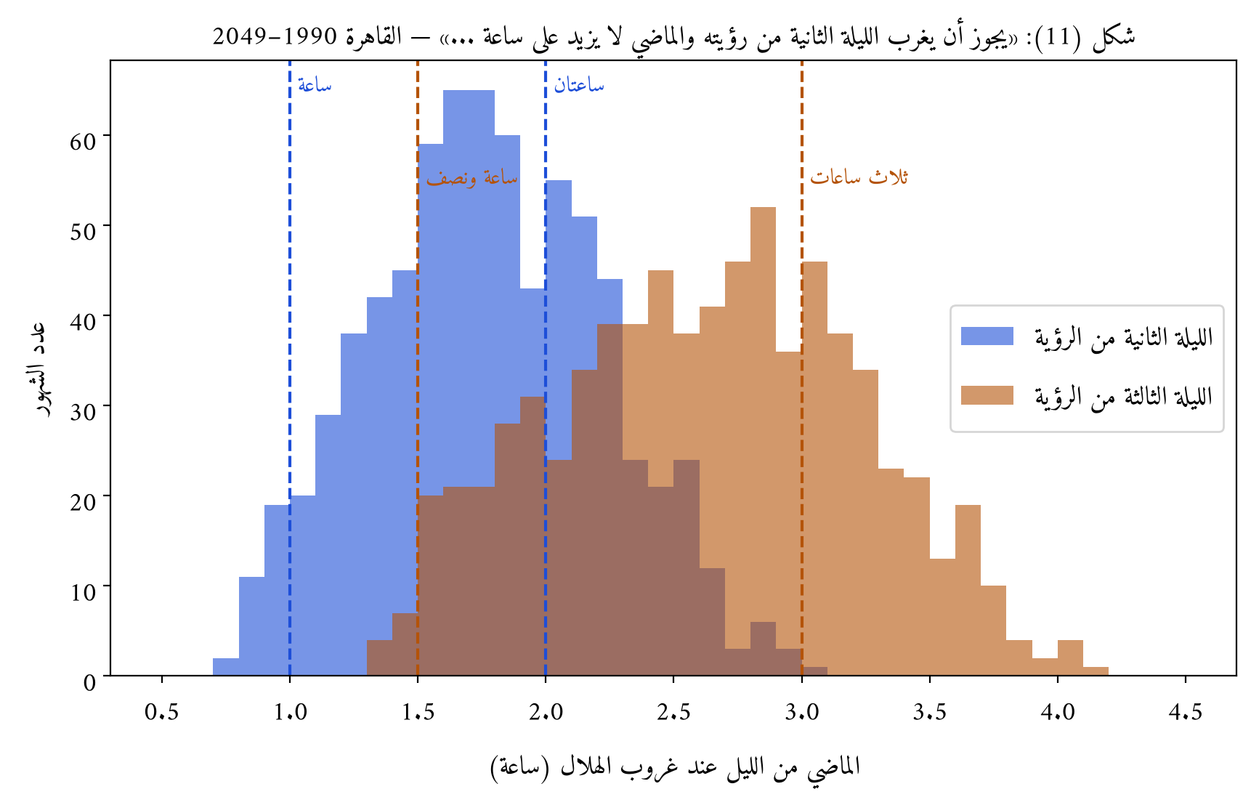
شكل (11): المكث في الليلتين الثانية والثالثة من الرؤية

الفصل التاسع: أمثلة محلولة (القاهرة)
نعرض ثلاثة أهلّة حديثة محسوبة بخطوات الرسالة، ومقارنة بالحساب الحديث:
المتغير | شوال 1446 (مساء 29 مارس 2025) | شوال 1446 (مساء 30 مارس 2025) | رمضان 1447 (مساء 17 فبراير 2026) | رمضان 1447 (مساء 18 فبراير 2026) | شوال 1447 (مساء 19 مارس 2026) | شوال 1447 (مساء 20 مارس 2026)
عمر الهلال عند الغروب (ساعة) | 5.2 | 29.2 | 3.7 | 27.8 | 14.7 | 38.7
فضل المقومين وقت الزوال Δλ₀ (°) | -0.61 | 13.53 | -1.06 | 11.20 | 4.63 | 17.82
اختلاف المنظر في الطول (′) [الرسالة / الحقيقي] | 49.5 / 60.7 | 47.8 / 58.6 | 47.6 / 56.2 | 49.2 / 55.4 | 50.1 / 58.4 | 48.5 / 55.8
اختلاف المنظر في العرض (′) [الرسالة / الحقيقي] | 8.5 / 7.2 | 11.4 / 6.6 | 11.6 / 9.9 | 9.0 / 9.7 | 7.4 / 6.3 | 10.2 / 5.4
عرض القمر β (°) [الرسالة / الحقيقي] | 1.36 / 1.00 | 2.57 / 2.32 | -0.74 / -1.03 | 0.42 / 0.18 | 2.44 / 2.18 | 3.45 / 3.28
قوس المكث (دقيقة) [الرسالة / الحديث] | 12.5 / 9.4 | 79.4 / 79.7 | 5.4 / 2.6 | 63.4 / 63.2 | 35.4 / 33.8 | 97.7 / 98.9
قوس الرؤية (°) | 2.70 | 16.90 | 1.13 | 13.53 | 7.67 | 20.98
قوس الارتفاع (°) | 2.69 | 16.90 | 1.12 | 13.45 | 7.66 | 20.95
البعد المطلق (°) | 2.57 | 16.75 | 1.31 | 13.62 | 7.45 | 20.73
قوس النور (°) | 2.84 | 16.91 | 1.61 | 13.62 | 7.80 | 20.98
S = ½(الرؤية + البعد) | 2.63 | 16.82 | 1.22 | 13.57 | 7.55 | 20.86
حكم ابن المجدي | غير ممكنة (البعد وقت الزوال ≤ دل) | يُرى بيّنًا (المكث والرؤية ≥ 12 والارتفاع ≥ 10) | غير ممكنة (البعد وقت الزوال ≤ دل) | يُرى بيّنًا (المكث والرؤية ≥ 12 والارتفاع ≥ 10) | جائزة قريبة من الخفاء (7 ≤ S < 10) | يُرى بيّنًا (المكث والرؤية ≥ 12 والارتفاع ≥ 10)
القول الثاني (8، 7، 10) | لا | يُرى | لا | يُرى | لا | يُرى
يالوب q (النطاق) | -0.848 (F) | 1.011 (A) | -1.007 (F) | 0.517 (A) | -0.260 (E) | 1.618 (A)
عودة V (النطاق) | -4.82 (D) | 13.77 (A) | -6.34 (D) | 8.89 (A) | 1.09 (C) | 19.88 (A)
المثال الأبرز هلال شوال 1447 هـ (مساء الخميس 19 مارس 2026): فضل المقومين وقت الزوال ${4.63}^{∘}$ — أي فوق «دل» بقليل فالرؤية «ممكنة» بالشرط الأول — والمكث 35 دقيقة، وقوس الرؤية ${7.7}^{∘}$، والبعد ${7.4}^{∘}$، فـ$S={7.6}^{∘}$: «جائزة قريبة من الخفاء». ويصنفه عودة في النطاق C (بالأداة البصرية فقط) ويالوب في E. فالمعيار التراثي يصف هذا الهلال الحرج وصفًا صادقًا.

الفصل العاشر: التعليق التراثي العام
- الرسالة حلقة في سلسلة: تقف «الخلاصة» بين الزيجات الكبرى (التي تحسب مواضع النيرين) وبين جداول الميقات الجاهزة. ووظيفتها أن تمكّن المؤقت من حساب كل شيء بآلة واحدة (الربع المجيب) ومعطيين من التقويم (مقوما النيرين). وهذا يفسر أسلوبها المضغوط («ضع … انقل … انزل»)، فهي أشبه ببرنامج حاسوبي يُنفَّذ على آلة.
- الأمانة العلمية في نقل الأقوال: لم يتبنَّ ابن المجدي قولًا واحدًا، بل عرض ثلاثة أقوال («ومتى كان…»، «وقيل…»، «والذي جرى به المتأخرون…») ثم قال: «وهذه الحدود كافية في رؤية الأهلة بأقرب التقريب». فالعنوان «خلاصة الأقوال» مطابق للمضمون.
- الوعي بحدود الدقة: عبارة «وفي استقصاء ذلك فوات المقصود» تكشف وعيًا بأن الرؤية ظاهرة احتمالية، وأن التدقيق فيما وراء دقة الرصد بالعين لا يفيد.
- الصلة بالفقه: الرسالة لا تقول إن الحساب يُثبت الشهر، بل تقول متى تكون الرؤية «غير ممكنة» ومتى تكون «جائزة» أو «بيّنة». وهو ما يتفق مع مذهب كثير من الشافعية المتأخرين (كالسبكي في «العلم المنشور») في ردّ الشهادة بما يقطع الحساب باستحالته؛ وابن المجدي شافعي معاصر لتلك المباحث.
- ملاحظات على التحقيق المنشور: (أ) لم يُفسَّر «دل» ولا «و دقائق»؛ (ب) «يح» مصحّفة عن «يج»؛ (ج) تاريخ «112» محتاج إلى تعليق؛ (د) حكم الخاتمة «6 إلى 6.5 درجة» يحتاج إلى تقييد بأنه حدّ الإمكان الأدنى المستنبط، لا نصّ المؤلف.

الخاتمة والنتائج والتوصيات
النتائج:
- رسالة «خلاصة الأقوال» مختصر عملي محكم في الربع المجيب، يمكن تحويل كل أعماله إلى معادلات مثلثات كروية صحيحة، وقد حُوّلت في هذه الدراسة إلى 22 معادلة مع اشتقاقها وأمثلتها.
- أدوات الرسالة التقريبية دقيقة: المكث بخطأ معياري 1.75 دقيقة، وقوس الرؤية بانحراف 0.84°، وعرض القمر بانحراف 0.19°.
- قيم اختلاف المنظر في الرسالة (51′/30′ في الطول، 6′/41′ في العرض) مضبوطة هندسيًّا على عرض القاهرة، وتثبت أن «و دقائق» = 6′.
- «دل» = 4;30° حدّ «عدم الإمكان» وقت الزوال، ومتسق مع حد دانجون ومع الحد الأدنى «7 درج».
- معيار ابن المجدي المركب يتفق مع معيار عودة الحديث في 96–97٪ من 2020 حالة، دون تناقض حاد.
- حدود المتأخرين (7، 10، 13) قريبة جدًّا من الحدود المثلى إحصائيًّا (6.2، 8.6، 11.7)، فيصح وصفها بأنها «كافية في رؤية الأهلة بأقرب التقريب».
- قاعدة «لا تتوالى أكثر من ثلاثة نواقص ولا أكثر من أربعة كوامل» صادقة تمامًا على تقويم الرؤية المحسوب.
التوصيات:
- إعادة تحقيق الرسالة على نسخ أخرى (إن وُجدت) لحسم «اثني عشر ومائة» و«يح/يج» و«ز/و».
- تحقيق «غنية الفهيم» و«الجامع المفيد» و«المنهل العذب الزلال» لاستكمال نظرية ابن المجدي في الهلال.
- اختبار «المعيار المعدَّل» على أرصاد فعلية (مثل قاعدة بيانات المشروع الإسلامي لرصد الأهلة ICOP).
- استعمال الكود المرفق (مجلد code/) في تعليم علم الميقات، فهو يحوّل نص الرسالة إلى برنامج قابل للتشغيل.

ملحق (أ): البرنامج الحاسوبي
الملفات في مستودع الدراسة:
- code/majdi.py: كل أعمال الرسالة دوالَّ برمجية، وعلى كل دالة نص ابن المجدي الذي تنفذه.
- code/analysis.py: حساب متغيرات الهلال لأمسيات القاهرة 1990–2049 (الناتج data/hilal_cairo.csv).
- code/stats.py وcode/lag_nights.py: الإحصاءات (الناتج data/summary.json وdata/lag_nights.json).
- code/figures.py: الرسومات.

ملحق (ب): معجم مختصر للمتغيرات
المصطلح | الرمز الحديث | التعريف
الستيني | $R=60$ | نصف قطر الربع
المري | — | خرزة الخيط
الميل | $δ$ | بعد الكوكب عن معدل النهار
الغاية | $H_{max}$ | ارتفاع نصف النهار
الدائر | — | الماضي من النهار منذ الشروق
فضل الدائر | $t$ | زاوية الساعة (البعد عن الزوال)
التعديل | $2Δα$ | فضل قوس النهار على 180°
المطالع الفلكية | $α+{90}^{∘}$ | المطالع المستقيمة من أول الجدي
البهت | $b$ | السير المعدل في يوم وليلة
الجوزهر | $Ω$ | عقدة فلك القمر
الحصة | $F=λ−Ω$ | بعد القمر عن الجوزهر
قوس المكث | Lag | زمن بقاء الهلال بعد الشمس
قوس الرؤية | ARCV | انحطاط الشمس عند غروب الهلال
قوس الارتفاع | $h$ | ارتفاع الهلال عند غروب الشمس
البعد المطلق | $Δλ$ | فرق طولي النيرين المرئيين
قوس النور | ARCL | البعد الزاوي بين النيرين

المصادر والمراجع
المصادر الأساسية
- ابن المجدي، شهاب الدين أحمد بن رجب: خلاصة الأقوال في معرفة الوقت ورؤية الهلال، تحقيق: أروين جولي رخمادي بوتر–بوتر (ميدان، 2019؛ وأصله بحث ماجستير بمعهد المخطوطات العربية، القاهرة 2009).
- ابن المجدي: خلاصة الأقوال…، نسخة مكتبة الأزهر (1237 هـ)، تفريغ: د. نجلاء شمس.
- السخاوي: الضوء اللامع لأهل القرن التاسع، 1/300–303.
- الشوكاني: البدر الطالع بمحاسن من بعد القرن السابع، 56–58.
المراجع العربية
- التهانوي: كشاف اصطلاحات الفنون والعلوم، تحقيق علي دحروج (مكتبة لبنان، 1996).
- الخوارزمي الكاتب: مفاتيح العلوم.
- الخياط، محمد بن يوسف: لآلئ الطل الندية شرح الباكورة الجنية في عمل الجيبية (القاهرة، 1348 هـ).
- عبد الأمير مؤمن: قاموس دار العلم الفلكي (بيروت، 2006).
- مكتبة الإسكندرية: إسهامات الحضارة العربية والإسلامية في علوم الفلك (2006).
- ذو الفقار علي شاه: الحسابات الفلكية وإثبات شهر رمضان (المعهد العالمي للفكر الإسلامي، 1430 هـ).
المراجع الأجنبية
- King, D. A., A Survey of the Scientific Manuscripts in the Egyptian National Library, Winona Lake: Eisenbrauns/ARCE, 1986.
- King, D. A., Islamic Mathematical Astronomy, London: Variorum, 1986.
- King, D. A., Astronomy in the Service of Islam, Aldershot: Variorum, 1993.
- King, D. A., In Synchrony with the Heavens, 2 vols., Leiden: Brill, 2004–2005.
- King, D. A., “Some Early Islamic Tables for Determining Lunar Crescent Visibility”, Annals of the New York Academy of Sciences 500 (1987).
- Kennedy, E. S. & King, D. A., “Ibn al-Majdī’s Tables for Calculating Ephemerides”, Journal for the History of Arabic Science 4 (1980).
- Kennedy, E. S., “The Crescent Visibility Theory of Thābit ibn Qurra”, Proceedings of the Mathematical and Physical Society of the UAR (1960).
- Kennedy, E. S. & Janjanian, M., “The Crescent Visibility Table in al-Khwārizmī’s Zīj”, Centaurus 11 (1965).
- Kennedy, E. S., “The Lunar Visibility Theory of Yaʿqūb ibn Ṭāriq”, Journal of Near Eastern Studies 27 (1968).
- Hogendijk, J. P., “Three Islamic Lunar Crescent Visibility Tables”, Journal for the History of Astronomy 19 (1988).
- Fotheringham, J. K., “On the Smallest Visible Phase of the Moon”, MNRAS 70 (1910).
- Danjon, A., “Jeunes et vieilles lunes”, L’Astronomie 46 (1932).
- Bruin, F., “The First Visibility of the Lunar Crescent”, Vistas in Astronomy 21 (1977).
- Schaefer, B. E., “Visibility of the Lunar Crescent”, QJRAS 29 (1988).
- Ilyas, M., “Lunar Crescent Visibility Criterion and Islamic Calendar”, QJRAS 35 (1994).
- Yallop, B. D., A Method for Predicting the First Sighting of the New Crescent Moon, NAO Technical Note 69, 1997 (rev. 1998).
- Odeh, M. Sh., “New Criterion for Lunar Crescent Visibility”, Experimental Astronomy 18 (2004).
- Folkner, W. M. et al., The Planetary and Lunar Ephemeris DE421, JPL IOM 343R-08-003, 2008.
ملاحظة: بيانات النشر لبعض المراجع الأجنبية (الأعداد والسنوات) مذكورة من الذاكرة العلمية للباحث، ويحسن التحقق منها قبل النشر الأكاديمي.

